ΠΑΝΕΠΙΣΤΗΜΙΟ ΜΑΚΕΔΟΝΙΑΣ
ΤΕΧΝΟΛΟΓΙΕΣ ΠΟΛΥΜΕΣΩΝ και ΓΡΑΦΙΚΑ
ΤΜΗΜΑ ΕΦΑΡΜΟΣΜΕΝΗΣ ΠΛΗΡΟΦΟΡΙΚΗΣ

«ΠΑΙΧΝΙΔΙ ΚΑΙ ΜΑΘΗΣΗ: Η ΔΥΝΑΜΗ ΤΩΝ SERIOUS GAMES ΚΑΙ ΠΟΛΥΜΕΣΩΝ ΣΤΗΝ ΕΚΠΑΙΔΕΥΤΙΚΗ ΠΟΡΕΙΑ.»

Εργασία

της

Πετρούλας Τσιμπίνη

Θεσσαλονίκη, Νοέμβριος 2024

«ΠΑΙΧΝΙΔΙ ΚΑΙ ΜΑΘΗΣΗ: Η ΔΥΝΑΜΗ ΤΩΝ SERIOUS GAMES ΚΑΙ ΠΟΛΥΜΕΣΩΝ ΣΤΗΝ ΕΚΠΑΙΔΕΥΤΙΚΗ ΠΟΡΕΙΑ.»

Πετρούλα Τσιμπίνη

Απαλλακτική Εργασία

υποβαλλόμενη για την εκπλήρωση των απαιτήσεων του

Μαθήματος: ΤΕΧΝΟΛΟΓΙΕΣ ΠΟΛΥΜΕΣΩΝ και ΓΡΑΦΙΚΑ
του Τμήματος ΕΦΑΡΜΟΣΜΕΝΗΣ ΠΛΗΡΟΦΟΡΙΚΗΣ

Επιβλέπων Καθηγητής
Κοκκινίδης Κων/νος - Ηρακλής

Περίληψη
Η ραγδαία ανάπτυξη και εξέλιξη της τεχνολογίας έχει συμβάλλει στην ενίσχυση χρήσης των ψηφιακών παιχνιδιών(Games) και των σοβαρών παιχνιδιών(Serious Games) στον εκπαιδευτικό τομέα. Τα Serious Games αναβαθμίζουν την μαθησιακή εμπειρία μέσω πολυμέσων όπως ήχος, βίντεο και γραφικά τα οποία επιτρέπουν την επεξεργασία και αφομοίωση της πληροφορίας από τους μαθητές ενώ παράλληλα προσφέρουν εξατομικευμένη μάθηση ανταποκρινόμενη στις διαφορετικές ανάγκες. Ενώ τα Games έχουν ως κύριο σκοπό την ψυχαγωγία, τα Serious Games ενσωματώνουν εκπαιδευτικούς στόχους, προάγοντας την βιωματική μάθηση, την συμμετοχικότητα και την ανάπτυξη δεξιοτήτων.
Η παρούσα εργασία μελετά τις θεωρητικές βάσεις αυτών των εργαλείων ,τις εφαρμογές τους στην εκπαίδευση καθώς και τις προκλήσεις που προκύπτουν από την ένταξη τους. Αναδεικνύεται η συμβολή τους στην ενίσχυση της κριτικής σκέψης, της συνεργατικότητας και της κατανόησης εννοιών. Ταυτόχρονα, τα Serious Games μέσα από τις προσομοιώσεις επιτρέπουν την ασφαλή εξάσκηση των μαθητών, την εφαρμογή γνώσεων και την ανάπτυξη δεξιοτήτων.
Ωστόσο, η δημιουργία και εφαρμογή των εργαλείων αυτών επιφέρει προκλήσεις, όπως το υψηλό κόστος ανάπτυξης, η εξάρτηση από την τεχνολογία και ο κίνδυνος εθισμού. Παρά τις προκλήσεις αυτές, η εργασία τονίζει ότι τα Serious Games και τα πολυμέσα διαδραματίζουν καταλυτικό ρόλο στην μετάβαση από την παραδοσιακή μάθηση σε μία διαδραστική και συμμετοχική διαδικασία , προωθώντας νέες εκπαιδευτικές πρακτικές.
Η επιτυχής ενσωμάτωση των τεχνολογιών αυτών εξαρτάται από την συστηματική εφαρμογή τους, την συνεργασία μεταξύ των εκπαιδευτικών φορέων και των σχεδιαστών των παιχνιδιών , καθώς και από την διαρκή επιμόρφωση των διδασκόντων. Η ένταξη των Serious Games και των πολυμέσων υπόσχεται να καταστήσει την μάθηση πιο ενδιαφέρουσα, αποτελεσματική και εξατομικευμένη, προσφέροντας νέες πρακτικές και προοπτικές για το μέλλον της εκπαίδευσης.

Λέξεις Κλειδιά:
Serious Games, Games-Ψηφιακά Παιχνίδια, Εκπαίδευση, Ψυχαγωγία, Πολυμέσα, Βιωματική Μάθηση, Κριτική Σκέψη, Εξατομικευμένη μάθηση, Συνεργατικότητα, Συμμετοχικότητα, Διαδραστικότητα

Abstract
The rapid development and evolution of technology have contributed to the increased use of digital games and serious games in the educational sector, enhancing the learning experience through multimedia such as audio, video, and graphics, which allow for the processing and assimilation of information by students while simultaneously offering personalized learning that meets diverse needs. While Games primarily aim for entertainment, Serious Games incorporate educational objectives, promoting experiential learning, engagement, and skill development.
This paper examines the theoretical foundations of these tools, their applications in education, and the challenges that arise from their integration. Their contribution to enhancing critical thinking, collaboration, and concept understanding is highlighted. At the same time, Serious Games through simulations allow the safe practice of students, the application of knowledge, and the development of skills.

However, the creation and implementation of these tools pose challenges, such as the high development cost, dependence on technology, and the risk of addiction. Despite these challenges, the work emphasizes that Serious Games and multimedia play a crucial role in the transition from traditional learning to an interactive and participatory process, promoting new educational practices.
The successful integration of these technologies depends on their systematic application, the collaboration between educational institutions and game designers, as well as the continuous training of educators. The integration of Serious Games and multimedia promises to make learning more interesting, effective, and personalized, offering new practices and perspectives for the future of education.

Keywords: Serious Games, Games, Education, Entertainment, Multimedia, Experiential Learning, Critical Thinking, Personalized Learning, Collaboration, Participation, Interactivity

Πρόλογος – Ευχαριστίες (προαιρετικό)
Η απόφαση για την εκπόνηση αυτής της βιβλιογραφικής εργασίας με θέμα τα Games & Serious Games (με χρήση Πολυμέσων για την εκπαίδευση) προέκυψε από την επιθυμία και το ενδιαφέρον μου να εντρυφήσω στο πως η τεχνολογία μπορεί να συνδεθεί με την εκπαιδευτική διαδικασία άρτια και ομαλά. Η ένταξη των παιχνιδιών και των σοβαρών παιχνιδιών στον χώρο της μάθησης , πέρα από την ψυχαγωγική τους φύση και χροιά , προσφέρουν μία πιο αποδοτική, αποτελεσματική και συναρπαστική εμπειρία μάθησης , η οποία ενισχύει την αλληλεπίδραση μεταξύ των μαθητών αλλά και την ενεργή συμμετοχή τους.

Κατά την συγγραφή της εργασίας μου , ήρθα αντιμέτωπη με αρκετές προκλήσεις οι οποίες εστίαζαν κυρίως στην εύρεση αξιόπιστων και επικαιροποιημένων πηγών. Μέσα από την προσπάθεια συλλογής των δεδομένων που χρειάστηκαν για την έρευνα μου κατάφερα να ασκήσω κριτική αξιολόγηση και να εμβαθύνω τις γνώσεις μου πάνω στο παρών θέμα. Παρ ’όλες τις δυσκολίες , η συνολική προσπάθεια και διαδικασία ήταν ιδιαίτερα βοηθητική και διαφωτιστική σχετικά με την κατανόηση των σύγχρονων εκπαιδευτικών πρακτικών και την δύναμη που είναι ικανά να ασκήσουν τα πολυμέσα στην βελτίωση αυτών των πρακτικών.

Περιεχόμενα
1 Εισαγωγή 1
1.1 Πρόβλημα – Σημαντικότητα του θέματος 1
1.2 Σκοπός – Στόχοι 3
1.3 Ερωτήματα – Υποθέσεις ( εάν υπάρχουν ) 4
1.4 Συνεισφορά 6
1.5 Βασική Ορολογία ( εάν υπάρχει) 7
1.6 Διάρθρωση της μελέτης 9
2 Βιβλιογραφική Επισκόπηση – Θεωρητικό Υπόβαθρο 11
2.1Εισαγωγή στις Κεντρικές Έννοιες και Θεωρίες 11
2.2Θεωρητικές Βάσεις 11
2.3Κριτική Αξιολόγηση της Υπάρχουσας Βιβλιογραφίας 12
2.4 Υποθέσεις και Προϋποθέσεις 12
2.5Προκλήσεις και Ερευνητικά Κενά 12
2.6 Κατασκευή Θεωρητικού Υποβάθρου 13
2.7 Επίλογος και Κατευθύνσεις 13
3 Μεθοδολογία 15
3.1 Εναλλακτικές Προσεγγίσεις 15
3.2 Πηγές Δεδομένων 15
3.3 Τρόπος Συλλογής Δεδομένων 16
3.4 Δειγματοληψία και Ανάλυση 16
3.5 Εργαλείο Συλλογής δεδομένων 16
3.6 Δικαιολόγηση Μεθόδων 16
3.7 Ένταξη των Serious Games με χρήση πολυμέσων στην εκπαίδευση 17
3.8 Πλεονεκτήματα και Μειονεκτήματα των Serious Games με χρήση πολυμέσων στην εκπαίδευση. 20
3.9 Παραδείγματα των Serious Games στην εκπαίδευση 23
4 Επίλογος 28
4.1 Σύνοψη και συμπεράσματα 28
4.2 Όρια και περιορισμοί της έρευνας 29
4.3 Μελλοντικές Επεκτάσεις 29
Διάφορα-Παράρτημα Α 34
Α.1 Ασκήσεις 34
Παράρτημα Β-Περί Βιβλιογραφίας 37
Β.1 Αναφορές ή Παραπομπές 37
Β.2 Βιβλιογραφία 37
Β.2.1 Βιβλία 37
Β.2.2 Άρθρα σε βιβλία 38
Β.2.3 Πρακτικά Συνεδριών 38
Β.2.4 Ανέκδοτες Πηγές ( Εργασίες / Διατριβές ) 38
Β.3 Αρθρογραφία 38
Β.4 Ηλεκτρονικά Περιοδικά 39
Β.5 Ιστοσελίδες 39
Β.6 Αναφορές στο κυρίως κείμενο 40
Β.7 Άλλες πηγές 41
Β.8 Κυρώσεις για λογοκλοπή 41

Κατάλογος Εικόνων (αν υπάρχουν)
Εικόνα 1.1: Ανάδειξη πτυχών των Serious Games……………………………………….3
Εικόνα 1.2 : Τα συστατικά των Serious Games…………………………………………..4
Εικόνα 1.3: Ορισμός σοβαρών παιχνιδιών, κορυφαίες παγκόσμιες εφαρμογές, κορυφαίες παγκόσμιες βιομηχανίες και το μέλλον των σοβαρών παιχνιδιών πέρα από το 2020……7
Εικόνα 2.1:Games και Serious Games στην εκπαίδευση, που ενσωματώνουν πολυμέσα και διαδραστικά εργαλεία σε ένα μοντέρνο περιβάλλον μάθησης……………………...14
Εικόνα 3.1: Αναδιανομή αγοράς του “Serious Games” που κυκλοφόρησε μετά το 2002[1265 παιχνίδια]……………………………………………………………………18
Εικόνα 3.2 : Αριθμός “Serious Games” που κυκλοφόρησαν κάθε χρόνο [2218 παιχνίδια]………………………………………………………………………………...19
Εικόνα 3.3: Πλεονεκτήματα και μειονεκτήματα από την εφαρμογή των Serious Games……………………………………………………………………………………22
Εικόνα 3.4: Ένα Serious Games που ονομάζεται Dragon Box Elements……………….23
Εικόνα 3.5:Το παιχνίδι Minecraft: Education Edition…………………………………..24
Εικόνα 3.6:Το παιχνίδι Duolingo………………………………………………………..25
Εικόνα 3.7:Το παιχνίδι Garfield's Count Me In…………………………………………26
Εικόνα 3.8:Το παιχνίδι CodeCombat……………………………………………………26
Εικόνα 3.9:Το παιχνίδι Keep Talking and nobody explodes……………………………27

Κατάλογος Πινάκων (αν υπάρχουν)
Πίνακας 2.1:Σύνοψη κεντρικών εννοιών, οφελών και προκλήσεων των Games και Serious Games στην εκπαίδευση………………………………………………………...14
Πίνακας 3.1: Βασικά σημεία της ένταξης των Serious Games με χρήση πολυμέσων στην εκπαίδευση………………………………………………………………………………19
Πίνακας 3.2 : Πλεονεκτήματα και μειονεκτήματα των Serious Games………………...22
Πίνακας 3.3: Εκπαιδευτικό όφελος των παραπάνω Serious Games…………………….27

1 Εισαγωγή

1.1 Πρόβλημα – Σημαντικότητα του θέματος
Τα τελευταία χρόνια, η ραγδαία εξέλιξη της τεχνολογίας έχει συμβάλλει όλο και περισσότερο στην ανάπτυξη αλλά και την χρήση των ψηφιακών(Games) και σοβαρών παιχνιδιών(Serious Games) στον εκπαιδευτικό τομέα. Η αξιοποίηση των παραπάνω τεχνολογιών σε συνδυασμό με την χρήση των πολυμέσων(κείμενο ,ήχος ,εικόνα ,βίντεο ,γραφικά) συνεπάγονται την οπτικοποίηση της πληροφορίας , την ανάπτυξη γραφικών που προσομοιώνουν την πραγματικότητα και την δημιουργία εμπειριών που ενισχύουν τη διαδικασία της μάθησης.

Κρίνεται σημαντικό να αναφέρουμε ότι ,ο όρος παιχνίδι(Games) επικεντρώνεται κυρίως στην ψυχαγωγία των χρηστών ενώ παράλληλα διακατέχεται από στοιχεία που έχουν την ικανότητα να ενισχύσουν τις γνωστικές και κοινωνικές δεξιότητες των χρηστών ενώ ο όρος “σοβαρά παιχνίδια”(Serious games) σύμφωνα με τον Zyda(2005,σελ.26) είναι «ένας νοητικός διαγωνισμός, που παίζεται με έναν υπολογιστή σύμφωνα με συγκεκριμένους κανόνες, που χρησιμοποιεί την ψυχαγωγία για περαιτέρω κυβερνητική ή εταιρική εξάσκηση, εκπαίδευση, υγεία, δημόσια πολιτική και στρατηγικούς στόχους επικοινωνίας» ενώ παράλληλα, ενσωματώνουν και τεχνολογίες πολυμέσων οι οποίες καθιστούν την μάθηση μία πιο διαδραστική εμπειρία εστιάζοντας στην ενίσχυση της συμμετοχικότητας και της αφομοίωσης της γνώσης.

Η παιδαγωγική επιστήμη επισημαίνει την αξία της βιωματικής μάθησης, καθώς μέσω αυτής οι μαθητές εμπλέκονται και συμμετέχουν πιο ενεργά στην εκπαιδευτική διαδικασία αφήνοντας πίσω την παραδοσιακή μάθηση που θέτει τον δάσκαλο αυθεντία και τον μαθητή απλό ακροατή και λήπτη μηνυμάτων. Τα κύρια χαρακτηριστικά των παιχνιδιών έρχονται να εντρυφήσουν στον στόχο της παιδαγωγικής επιστήμης προωθώντας την διαδραστικότητα στην οποία τα πολυμέσα διαδραματίζουν καθοριστικό ρόλο , καθώς συνδυάζουν ήχο, κινούμενα γραφικά, βίντεο και διαδραστικά στοιχεία για να κάνουν την εκπαιδευτική διαδικασία πιο ελκυστική και αποτελεσματική. Ταυτόχρονα, με τις εφαρμογές αυτές προωθείται η συμμετοχικότητα η οποία επιτρέπει τους χρήστες να αλληλεπιδρούν ενεργά με το περιεχόμενο, καθιστώντας τη μάθηση πιο βιωματική και λιγότερο παθητική . Μέσω των μηχανισμών που προσφέρουν τα Serious Games επιτυγχάνεται η προαγωγή συγκεκριμένων μαθησιακών στόχων όπως για παράδειγμα είναι η ενίσχυση της κριτικής σκέψης , η ανάπτυξη της ομαδικότητας και η ανάπτυξη των δεξιοτήτων επίλυσης προβλημάτων.

Η μελέτη των παιχνιδιών και των σοβαρών παιχνιδιών περιλαμβάνει πολλές και ποικίλες περιοχές. Πιο συγκεκριμένα, η μελέτη θα επικεντρωθεί σε περιοχές όπως η εκπαίδευση μέσω παιχνιδιών , η ανάλυση της παιδαγωγικής προσέγγισης που χρησιμοποιείται στα εκπαιδευτικά παιχνίδια καθώς και ο τρόπος με τον οποίο τα παιχνίδια επηρεάζουν την γνωστική ανάπτυξη των μαθητών .Παράλληλα, θα πραγματοποιηθεί η αξιολόγηση της αποτελεσματικότητας των Serious Games και θα παρουσιαστούν παραδείγματα επιτυχημένων εφαρμογών στον εκπαιδευτικό χώρο. Επιπλέον, θα αναλυθούν οι προκλήσεις που προκύπτουν από την ενσωμάτωση και χρήση των πολυμέσων στην εκπαιδευτική διαδικασία , όπως η πολυπλοκότητα σχεδιασμού και οι απαιτήσεις σε πόρους, προκειμένου να δημιουργηθούν εκπαιδευτικά παιχνίδια υψηλής ποιότητας.

Το παιχνίδι μπορεί να αποτελέσει ένα τρόπο εκμάθησης όταν είναι προσανατολισμένο στην εκπαιδευτική διαδικασία και διαχέεται από εκπαιδευτικούς στόχους. Αξιοποιώντας τα μέσα της τεχνολογίας και τα πολυμέσα είναι εφικτός ο μετασχηματισμός της παραδοσιακής εκπαίδευσης καθιστώντας την μάθηση πιο προσιτή και πιο ενδιαφέρουσα ,κρατώντας τον μαθητή πέρα από παρών αλλά και ενεργό απέναντι στους πρωτόγνωρους τρόπους εκμάθησης.

Η βιβλιογραφική αυτή μελέτη επιδιώκει να προσφέρει στον αναγνώστη μία ολοκληρωμένη αποτύπωση-εικόνα της συμβολής των Games και Serious Games στην εκπαιδευτική διαδικασία, δίνοντας ιδιαίτερη σημασία στην χρήση των πολυμέσων ως καταλύτη για την βελτίωση της αποτελεσματικότητας αλλά και της απόδοσης της μάθησης . Μέσω της παρούσας ανάλυσης , θα προωθηθούν οι ευκαιρίες που προσφέρονται από αυτές τις τεχνολογίες, καθώς και οι προοπτικές για μελλοντική έρευνα και εφαρμογή στον τομέα της εκπαίδευσης.

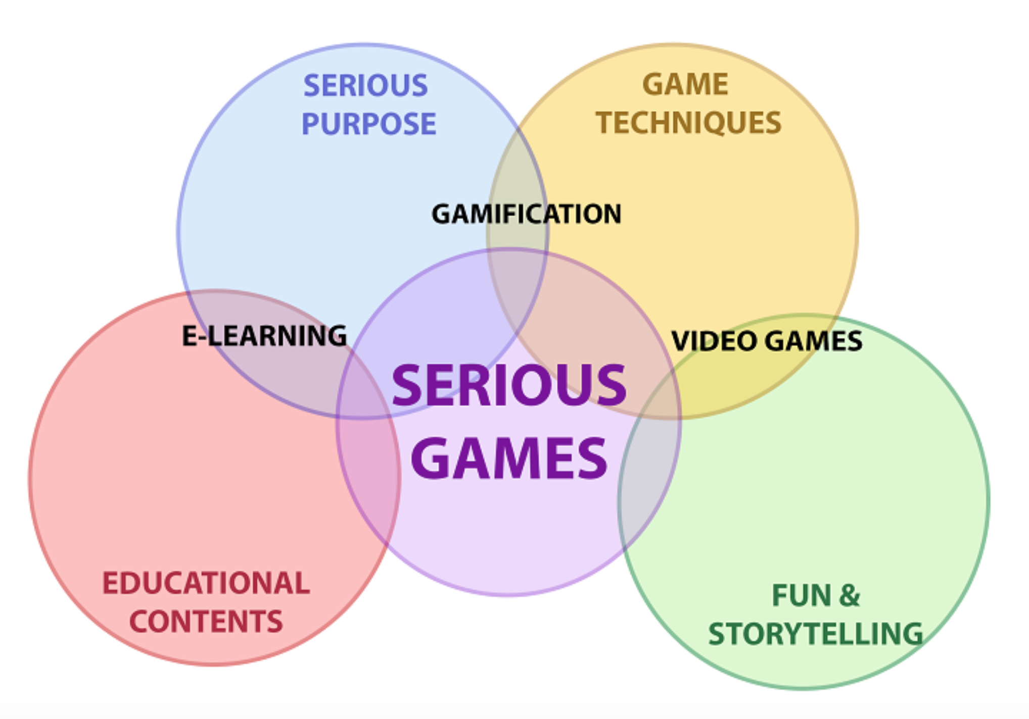
Εικόνα 1.1: Ανάδειξη πτυχών των Serious Games.

1.2 Σκοπός – Στόχοι
Ο στόχος της παρούσας βιβλιογραφικής ανάλυσης είναι να εξετάσει την χρήση των παιχνιδιών (Games) και των Serious Games στην εκπαιδευτική διαδικασία, εστιάζοντας στην συμβολή των πολυμέσων στην ενίσχυση της μαθησιακής εμπειρίας. Σύμφωνα με τον Prensky(2001) ,«οι ψηφιακοί ιθαγενείς μαθαίνουν καλύτερα μέσα από διαδραστικές και βιωματικές προσεγγίσεις» γεγονός που τονίζει την αξία της ενσωμάτωσης των συγκεκριμένων εργαλείων στην εκπαίδευση. Πιο συγκεκριμένα, η έρευνα αυτή επιδιώκει να αναδείξει την σημασία και την επίδραση των εργαλείων στην προώθηση της ενεργητικής μάθησης ,της αφομοίωσης των γνώσεων καθώς και της ανάπτυξης των δεξιοτήτων. Επιπλέον, η έρευνα στοχεύει να προσδιορίσει με ποιον τρόπο η ενσωμάτωση πολυμέσων είναι ικανή να ενισχύσει την αλληλεπίδραση και τη συμμετοχή στην εκπαιδευτική διαδικασία, καθώς και να αναλύσει τις προκλήσεις και τα εμπόδια που αντιμετωπίζουν οι εκπαιδευτές και οι σχεδιαστές κατά την ανάπτυξη τέτοιων εφαρμογών.

Το πλαίσιο αυτής της μελέτης περιλαμβάνει τη σημαντική μεταβολή στον τρόπο που αντιλαμβανόμαστε την εκπαίδευση , εξαιτίας της ψηφιακής επανάστασης και της προόδου που έχει σημειωθεί πάνω στις εκπαιδευτικές τεχνολογίες. Σημαντικές έρευνες που έχουν πραγματοποιηθεί έχουν δείξει ότι τα παιχνίδια και οι εφαρμογές με πολυμέσα μπορούν να ενισχύσουν την συμμετοχή των μαθητών και να τους διευκολύνουν στην κατανόηση μέσω της πρακτικής εφαρμογής και της βιωματικής μάθησης. Όπως πολύ σωστά αναφέρει ο Gee(2003), «τα παιχνίδια παρέχουν ένα πλαίσιο στο οποίο η μάθηση γίνεται αναπόσπαστο μέρος της εμπειρίας, συνδυάζοντας τη θεωρία με την πρακτική».
Συνοπτικά , η έρευνα περιλαμβάνει τους εξής στόχους :
1) Κατανόηση των θεωρητικών βάσεων που απαρτίζουν τη χρήση των Games και Serious Games στην εκπαίδευση καθώς και των αρχών που τις διέπουν.
2)Ανάδειξη της αξίας των πολυμέσων στην δημιουργία μίας πιο διαδραστικής, συμμετοχικής αλλά και αποτελεσματικής μαθησιακής εμπειρίας.
3) Παρουσίαση και αξιολόγηση της απόδοσης και των εμποδίων που εμφανίζουν οι σύγχρονες εφαρμογές.
4) Αποτύπωση των βέλτιστων πρακτικών και στρατηγικών που έχουν χαρακτηριστεί και αποδειχθεί επιτυχημένες.

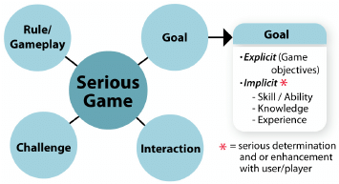
Εικόνα 1.2 : Τα συστατικά των Serious Games.

1.3 Ερωτήματα – Υποθέσεις ( εάν υπάρχουν )

Ερωτήματα

Παρακάτω γίνεται αναφορά σε μερικά ερωτήματα τα οποία προέκυψαν κατά την συγγραφή της παρούσας βιβλιογραφικής εργασίας:

- Πως η ένταξη των Games και Serious Games μπορούν να επηρεάσουν την ενεργή συμμετοχή και την μαθησιακή απόδοση των μαθητών στην εκπαιδευτική διαδικασία ;

- Μέχρι ποιον βαθμό είναι ικανά τα πολυμέσα να ενισχύσουν την αλληλεπίδραση , την συμμετοχικότητα και την κατανόηση της διδακτέας ύλης ;

- Υπάρχουν και αν ναι ποιες είναι οι κύριες διαφορές που εντοπίζονται στην επίδραση που ασκούν οι παραδοσιακές μέθοδοι μάθησης έναντι των σύγχρονων εργαλείων παιχνιδιών με πολυμέσα ;

- Ποιες δυσκολίες και προκλήσεις καλούνται να αντιμετωπίσουν οι εκπαιδευτικοί αλλά και οι σχεδιαστές κατά την ενσωμάτωση των Games και Serious Games στην εκπαιδευτική διαδικασία ;

- Ελλοχεύουν κίνδυνοι από την ένταξη των παιχνιδιών και πολυμέσων στην εκπαίδευση ;

Υποθέσεις
Παράλληλα αναπτύχθηκαν και οι εξής υποθέσεις:

- Η ένταξη των πολυμέσων στα Games και Serious Games ενδυναμώνει την ενεργή συμμετοχή των μαθητών ενώ παράλληλα διευκολύνει την κατανόηση μέσω της βιωματικής μάθησης.

- Οι μαθητές που αξιοποιούν την προσφορά των εκπαιδευτικών παιχνιδιών παρουσιάζουν βελτιωμένες δεξιότητες , καλύτερη κριτική σκέψη και μεγαλύτερη ευκολία επίλυσης προβλημάτων.

- Ο Mayer(2009) , τονίζει τη σημασία του πολυαισθητηριακού σχεδιασμού στην εκπαίδευση δηλαδή στην αξία χρήσης των πολυμέσων με απώτερο σκοπό την αύξηση της συμμετοχικότητας , της κοινωνικότητας και της διαδραστικότητας και της μείωσης της παραδοσιακής παθητικής μάθησης.

- Μαθητές και εκπαιδευτικοί αναγνωρίζουν την αξία των παιχνιδιών και πολυμέσων ως μέσο για την διευκόλυνση της εκπαιδευτικής διαδικασίας.

1.4 Συνεισφορά
- Ανάλυση της θεωρητικής βάσης που διακατέχουν τα Games και Serious Games καθώς και επισκόπηση του τρόπου με τον οποίο αυτά μπορούν να ενταχθούν στην εκπαίδευση.

- Έμφαση στην αξία των πολυμέσων και πως αυτά μπορούν να χρησιμοποιηθούν με τρόπο που βελτιώνει και διευκολύνει την μαθησιακή διδασκαλία.

- Παρουσίαση της αποδοτικότητας και αποτελεσματικότητας που προσφέρει η χρήση των Serious Games στην γνωστική και κοινωνική ευεξία των μαθητών.

- Επισκόπηση των βασικών δυσκολιών και των εμποδίων με τα οποία έρχονται αντιμέτωποι οι διδάσκοντες και οι σχεδιαστές προκειμένου να εντάξουν πλήρως και αποτελεσματικά τις σύγχρονες αυτές τεχνολογίες

- Παράθεση παραδειγμάτων που αναδεικνύουν και αποδεικνύουν την επιτυχία των παιχνιδιών στην εκπαίδευση.

- Αποπροσανατολισμός της μάθησης από την παραδοσιακή διδασκαλία και εφαρμογή εργαλείων που καθιστούν την εκπαίδευση πιο βιωματική και ενθαρρυντική.

- Ενεργή συμμετοχή ,αλληλεπίδραση και επικοινωνία μεταξύ διδασκόντων και μαθητών. Οι εκπαιδευτικοί καταφέρνουν να κατευθύνουν τους μαθητές προς την σωστή πορεία προκειμένου να μάθουν να σκέφτονται κριτικά και να επιλύουν μόνοι τους προβλήματα.
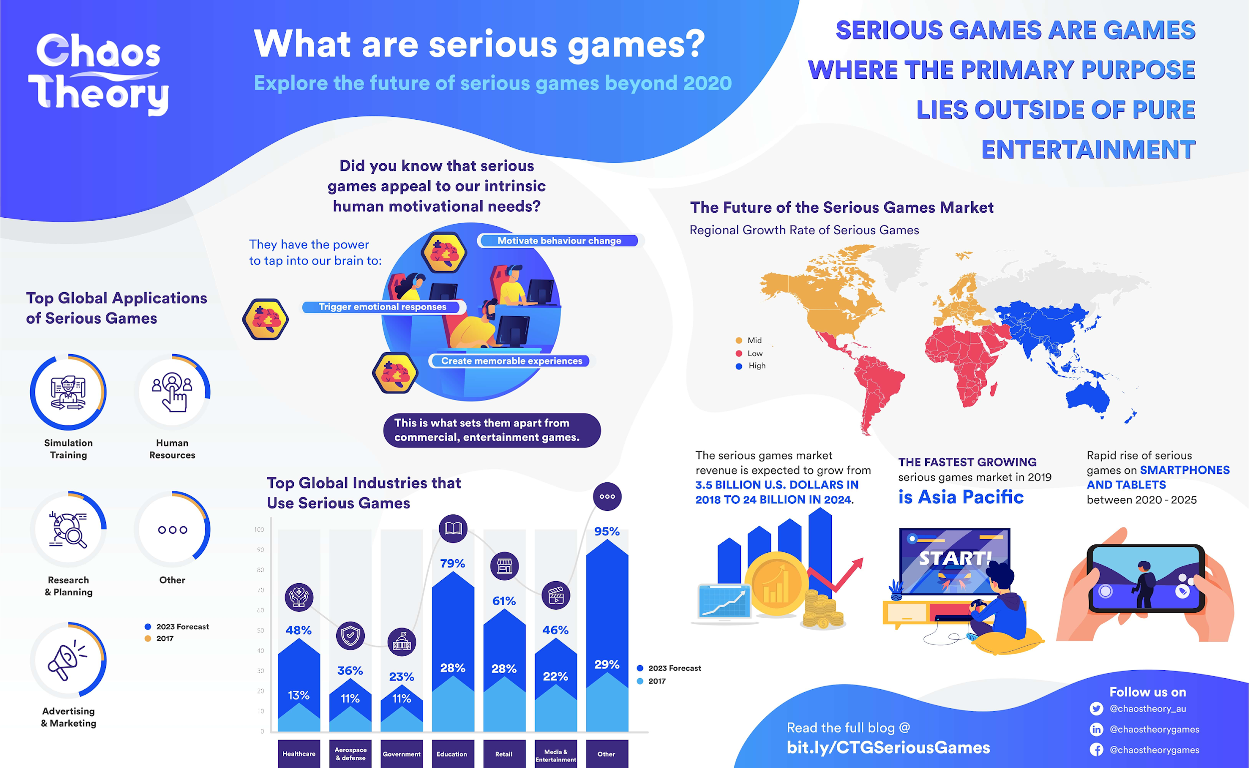
Εικόνα 1.3: Ορισμός σοβαρών παιχνιδιών, κορυφαίες παγκόσμιες εφαρμογές, κορυφαίες παγκόσμιες βιομηχανίες και το μέλλον των σοβαρών παιχνιδιών πέρα από το 2020.

1.5 Βασική Ορολογία ( εάν υπάρχει)
- Games: Ψηφιακά ή φυσικά παιχνίδια που έχουν ως κύριο στόχο την ψυχαγωγία των χρηστών, ενσωματώνοντας στοιχεία που μπορεί να ενισχύσουν γνωστικές και κοινωνικές δεξιότητες.

- Serious Games: Είναι ένα παιχνίδι που σχεδιάζεται με κύριο σκοπό διαφορετικό από την καθαρή ψυχαγωγία. Το επίθετο "σοβαρό" προστίθεται συνήθως για να αναφερθεί σε βιντεοπαιχνίδια που χρησιμοποιούνται από βιομηχανίες όπως η άμυνα, η εκπαίδευση, η επιστημονική εξερεύνηση, η υγειονομική περίθαλψη, η διαχείριση εκτάκτων αναγκών, ο πολεοδομικός σχεδιασμός, η μηχανική, η πολιτική και η τέχνη. Τα σοβαρά παιχνίδια αποτελούν υποκατηγορία της σοβαρής αφήγησης, όπου η αφήγηση εφαρμόζεται «εκτός του πλαισίου της ψυχαγωγίας, όπου η αφήγηση εξελίσσεται ως μια ακολουθία μοτίβων εντυπωσιακών σε ποιότητα ... και είναι μέρος μιας στοχαστικής προόδου».

- Πολυμέσα: Τα πολυμέσα είναι η χρήση πολλών μορφών δεδομένων , όπως κείμενο, εικόνες, ήχο, βίντεο, για την επικοινωνία πληροφοριών και την ενίσχυση της εκπαιδευτικής εμπειρίας.

- Συμμετοχικότητα: Η συμμετοχικότητα αναφέρεται στην ενεργή εμπλοκή και συνεργασία ατόμων σε μια κοινή διαδικασία ή δραστηριότητα, με στόχο τη συλλογική επίτευξη ενός αποτελέσματος ή την επίλυση ενός προβλήματος. Χαρακτηρίζεται από την αλληλεπίδραση, την ανταλλαγή ιδεών και τη συνεισφορά όλων των μελών, προάγοντας έτσι τη δημιουργία ενός περιβάλλοντος όπου οι φωνές και οι απόψεις των συμμετεχόντων λαμβάνονται υπόψη και επηρεάζουν την πορεία και το αποτέλεσμα της διαδικασίας. Η συμμετοχικότητα συχνά συνδέεται με τη δημοκρατία, την εκπαίδευση και την κοινωνική δικαιοσύνη, καθώς προωθεί την ισότητα, την ενδυνάμωση και την ανάπτυξη της συνεργασίας.

- Βιωματική μάθηση: Με τον όρο βιωματική μάθηση, εννοούμε τη διαδικασία οικειοποίησης της γνώσης μέσω της εμπειρίας και της αναζήτησης προσωπικού νοήματος σ’ αυτήν. Τη διαδικασία που προωθεί παράλληλα την προσωπική ανάπτυξη των μαθητών, καθώς και την ευαισθητοποίησή τους σε κοινωνικά προβλήματα και σε θέματα ανθρώπινων σχέσεων. Σε κάθε περίπτωση , αντιλαμβανόμαστε τη βιωματική μάθηση, ως <<ένα ταξίδι ανακάλυψης του νοήματος της ανθρώπινης ύπαρξης και φύσης του κοινού καλού>> .

- Αλληλεπιδραστικότητα - Διαδραστικότητα: Η διαδραστικότητα ή αλληλεπιδραστικότητα (interactivity) είναι η δυνατότητα ενός μέσου να δέχεται αμφίδρομη επικοινωνία, να δίνει δηλαδή την δυνατότητα στον χρήστη να αλληλεπιδρά με το περιβάλλον της εφαρμογής δηλαδή να συμμετέχει στην εξέλιξή της και να ελέγχει δυναμικά την παρουσίαση της πληροφορίας στην οθόνη του ενισχύοντας τη συμμετοχή και τη μάθηση.

- Παθητική μάθηση: Η παθητική μάθηση είναι μια εκπαιδευτική προσέγγιση όπου ο μαθητής λαμβάνει πληροφορίες χωρίς ενεργή συμμετοχή ή αλληλεπίδραση. Σε αυτό το μοντέλο, ο εκπαιδευτικός διαδραματίζει κυρίως τον ρόλο της πηγής γνώσης, ενώ ο μαθητής λειτουργεί ως δέκτης, απορροφώντας πληροφορίες χωρίς να συμβάλλει ενεργά στη διαδικασία μάθησης. Αυτό συχνά περιλαμβάνει τη διδασκαλία μέσω διαλέξεων ή παρουσιάσεων, όπου η επικοινωνία είναι μονόδρομη και η συμμετοχή του μαθητή περιορίζεται στην ακρόαση και στην απομνημόνευση. Η παθητική μάθηση συχνά αντιπαραβάλλεται με τη βιωματική ή ενεργητική μάθηση, όπου οι μαθητές συμμετέχουν ενεργά στη μαθησιακή διαδικασία μέσω συζητήσεων, πρακτικών δραστηριοτήτων και επίλυσης προβλημάτων.

- Εκπαίδευση: Η εκπαίδευση, με τη στενή της σημασία και όπως αυτή χρησιμοποιείται σήμερα στην επιστήμη της παιδαγωγικής, σημαίνει τη συστηματική και την οργανωμένη διαδικασία της αγωγής και της μάθησης, που αφενός προγραμματίζεται από την πολιτεία ή από οποιονδήποτε άλλο φορέα, δημόσιο ή ιδιωτικό.

1.6 Διάρθρωση της μελέτης
H παρούσα βιβλιογραφική εργασία είναι δομημένη σε τέσσερα κεφάλαια. Στο Κεφάλαιο 1 , εμφανίζεται η εισαγωγή η οποία περιλαμβάνει μία ανάλυση σχετικά με την σημασία του προβλήματος , τους σκοπούς-στόχους της εργασίας ,κάποια βασικά ερωτήματα αλλά και υποθέσεις. Επιπλέον, παρουσιάζεται η συνεισφορά της έρευνας καθώς και μερικοί από τους βασικούς όρους που χρησιμοποιούνται. Περνώντας στο Κεφάλαιο 2 , έχουμε την βιβλιογραφική επισκόπηση και το θεωρητικό υπόβαθρο πάνω στα οποία εξετάζεται η αντίστοιχη βιβλιογραφία και οι σύγχρονες προσεγγίσεις που σχετίζονται με την χρήση των παιχνιδιών με πολυμέσα στην εκπαίδευση. Το Κεφάλαιο 3 περιγράφει την μεθοδολογία της εργασίας, δηλαδή, την διαδικασία συλλογής των δεδομένων, τη σύνθεση της βιβλιογραφίας και τα κριτήρια αξιολόγησης που χρησιμοποιήθηκαν. Παράλληλα, αναλύεται η σημαντικότητα ένταξης των Serious Games με χρήση πολυμέσων στην εκπαίδευση, αναφέρονται τα διάφορα πλεονεκτήματα και μειονεκτήματα και τέλος παρατίθενται μερικά παραδείγματα χρήσης των Serious Games στην εκπαίδευση . Στο Κεφάλαιο 4, περιλαμβάνεται ο επίλογος της μελέτης στον οποίο περιέχονται τα συμπεράσματα, εμφανίζονται οι όροι και οι περιορισμοί της έρευνας ενώ ταυτόχρονα παρατίθενται προτάσεις για μελλοντικές επεκτάσεις. Τα παραρτήματα περιέχουν επιπλέον πληροφορίες που υποστηρίζουν την εργασία και τέλος καταγράφεται αναλυτικά η βιβλιογραφία που χρησιμοποιήθηκε.

2 Βιβλιογραφική Επισκόπηση – Θεωρητικό Υπόβαθρο

2.1Εισαγωγή στις Κεντρικές Έννοιες και Θεωρίες
Η ένταξη των Games και Serious Games στην εκπαιδευτική διαδικασία χαρακτηρίζεται ως ένα ταχέως και συνεχώς εξελισσόμενο πεδίο καθώς επαναπροσδιορίζει την έννοια και τον τρόπο με τον οποίο οι μαθητές μαθαίνουν και εκπαιδεύονται. Τα Games ορίζονται ως εικονικές δραστηριότητες που ενσωματώνουν χαρακτηριστικά διάδρασης , ψυχαγωγίας αλλά και προκλήσεων, ενώ από την μεριά τους τα Serious Games στοχεύουν στην ανάπτυξη των δεξιοτήτων των ατόμων και στην εκπαίδευσή τους αφήνοντας την ψυχαγωγία ως δευτερεύον στόχο. Όπως είναι φυσικό, η ενσωμάτωση και χρήση πολυμέσων παραδείγματος χάρη κινούμενα γραφικά, εικόνες, βίντεο και άλλα πολλά καθιστούν την διαδικασία της μάθησης πιο ελκυστική, διαδραστική και ενδιαφέρουσα.

2.2Θεωρητικές Βάσεις
Δύο πολύ σημαντικές θεωρίες που συνδέονται στενά με την εκπαιδευτική προσέγγιση αλλά και τις επιπτώσεις που είναι πιθανό να επιφέρει η ενσωμάτωση των παραπάνω εργαλείων στην μαθησιακή διαδικασία αποτελούν η θεωρία της εποικοδομητικής μάθησης και αυτή της πολυτροπικής μάθησης. Πιο συγκεκριμένα, η εποικοδομητική μάθηση ορίζεται ως η ικανότητα των μαθητών να παράγουν ενεργά την γνώση μέσω της συμμετοχής και της αλληλεπίδρασης με το περιβάλλον όπως αναφέρατε <<Ο εκπαιδευτικός αλλά και οι άλλοι μαθητεύοντες οδηγούν το μαθητή στη δική του αναζήτηση νοήματος. Το άτομο ψάχνει να κατανοήσει τις πολλαπλές προοπτικές μέσα από την αλληλόδραση, που έχει με τον εξωτερικό κόσμο. >>. Τα Serious Games ακολουθούν αυτή την προσέγγιση, αφού οι μαθητές συμμετέχουν ενεργά, πειραματίζονται, λύνουν προβλήματα και δέχονται άμεση ανατροφοδότηση. Από την μεριά της η πολυτροπική μάθηση, μέσα από την χρήση πολλών αισθητηριακών καναλιών(π.χ. ήχος, εικόνα, κίνησης) επισημαίνει την αξία χρήσης των Serious Games με πολυμέσα για την βελτίωση της κατανόησης και της απομνημόνευσης.

2.3Κριτική Αξιολόγηση της Υπάρχουσας Βιβλιογραφίας
Η υπάρχουσα βιβλιογραφία αποδεικνύει ότι η χρήση των Serious Games στην εκπαίδευση έχει συμβάλλει θετικά στον τρόπο με τον οποίο οι μαθητές κατανοούν την γνώση και εμπλέκονται στην μαθησιακή διδασκαλία. Γνωστές μελέτες όπως αυτές του Gee(2003) τονίζουν αναλυτικά το πως επιτυχημένα παιχνίδια είναι ικανά να ενταχθούν στην διδασκαλία υλοποιώντας νέες μαθησιακές εμπειρίες που ωθούν την κριτική σκέψη. Αντίστοιχα έρευνες των Prensky(2001) και Papert(1996), αναλύουν την σημαντικότητα των πολυμέσων στην προσέλκυση του ενδιαφέροντος και της διατήρησης της προσοχής των μαθητών. Παρ ’όλα αυτά υπάρχουν και ερευνητές όπως οι Clark και Mayer, Sweller, Gee και άλλοι πολλοί οι οποίοι τονίζουν και τις προκλήσεις που προκύπτουν από την ένταξη των Serious Games και των πολυμέσων στην εκπαίδευση. Επισημαίνουν το υψηλό κόστος που απαιτείται για την ανάπτυξη τέτοιων παιχνιδιών αλλά και την ιδιαίτερη γνώση που απαιτείται για την ανάπτυξη και ένταξη των πολυμέσων. Τέλος, γίνεται αναφορά για υπερβολική χρήση των παιχνιδιών με χρήση πολυμέσων γεγονός που οδηγεί στην διάσπαση της προσοχής των μαθητών, αποπροσανατολίζοντας τους από τον αρχικό στόχο των παιχνιδιών που είναι η ενίσχυση της μάθησης.

2.4 Υποθέσεις και Προϋποθέσεις
Η συμμετοχική μάθηση και η εμπειρική αλληλεπίδραση που προκύπτει από την αξιοποίηση των Games και Serious Games ως εργαλείων στην εκπαιδευτική διαδικασία μπορούμε να υποθέσουμε ότι αυξάνουν και βελτιώνουν την απορρόφηση των πληροφοριών. Την υπόθεση αυτή την στηρίζουμε στην έννοια της ενεργού μάθησης η οποία αποδεικνύει ότι οι μαθητές που συμμετέχουν ενεργά στην διαδικασία της μάθησης αποτυπώνουν περισσότερες πληροφορίες. Η έμπρακτη χρήση των πολυμέσων ενισχύει την εμπειρία αυτή μέσω γραφικών, ήχου και βίντεο που ανταποκρίνονται σε ποικίλα στυλ μάθησης.

2.5Προκλήσεις και Ερευνητικά Κενά
Είναι σημαντικό σε αυτό το σημείο, να τονιστεί ότι παρά την θετική εικόνα που έχει κυριαρχήσει για Games και Serious Games με την χρήση πολυμέσων στην εκπαίδευση υπάρχουν κάποια ερευνητικά κενά λόγω της απουσίας μακροχρόνιων μελετών που να εξετάζουν την αποτελεσματικότητα των Serious Games στην ανάπτυξη δεξιοτήτων και την ενσωμάτωση της γνώσης σε σύγκριση πάντα με τις παραδοσιακές μεθόδους διδασκαλίας. Ένα , επιπλέον, κενό αφορά την έλλειψη μελετών που να σχετίζονται με το πως τα παραπάνω εργαλεία επιδρούν πάνω σε διαφορετικές ηλικιακές ομάδες και επίπεδα μαθησιακής ικανότητας.

2.6 Κατασκευή Θεωρητικού Υποβάθρου
Η παρούσα βιβλιογραφική μελέτη θέτει το θεωρητικό υπόβαθρο το οποίο εστιάζει στην σύνδεση των πολυμέσων με την παιδαγωγική αξία των Games και Serious Games. Αν και τα πολυμέσα είναι ικανά να βελτιώσουν τη μάθηση θα πρέπει να δοθεί έμφαση στην θεωρία της γνωστικής υπερφόρτωσης ώστε να διασφαλιστεί ότι οι μαθητές δεν θα αποσπαστούν από την υπερβολική χρήση αλλά αντ’ αυτού θα ενισχυθεί η μάθηση και η αποτελεσματικότητα της.

2.7 Επίλογος και Κατευθύνσεις
Η παρούσα βιβλιογραφική επισκόπηση έχει ως στόχο να αναδείξει ότι τα Games και Serious Games σε συνδυασμό με τα πολυμέσα μπορούν να αποτελέσουν αποδοτικά και αποτελεσματικά εκπαιδευτικά εργαλεία όταν σχεδιάζονται σωστά, ικανά να παρέχουν ενεργή συμμετοχή, πολυαισθητηριακή εμπλοκή και σωστή διαχείριση της μαζικής γνωστικής φόρτισης. Μελλοντικές μελέτες πάνω στο θέμα είναι κρίσιμο να εστιάσουν σε μεγαλύτερης κλίμακας έρευνες προκειμένου να ενισχυθούν τα ήδη υπάρχοντα ευρήματα καθώς και να εξετάσουν την επίδραση τους στην εκπαίδευση διαχρονικά.

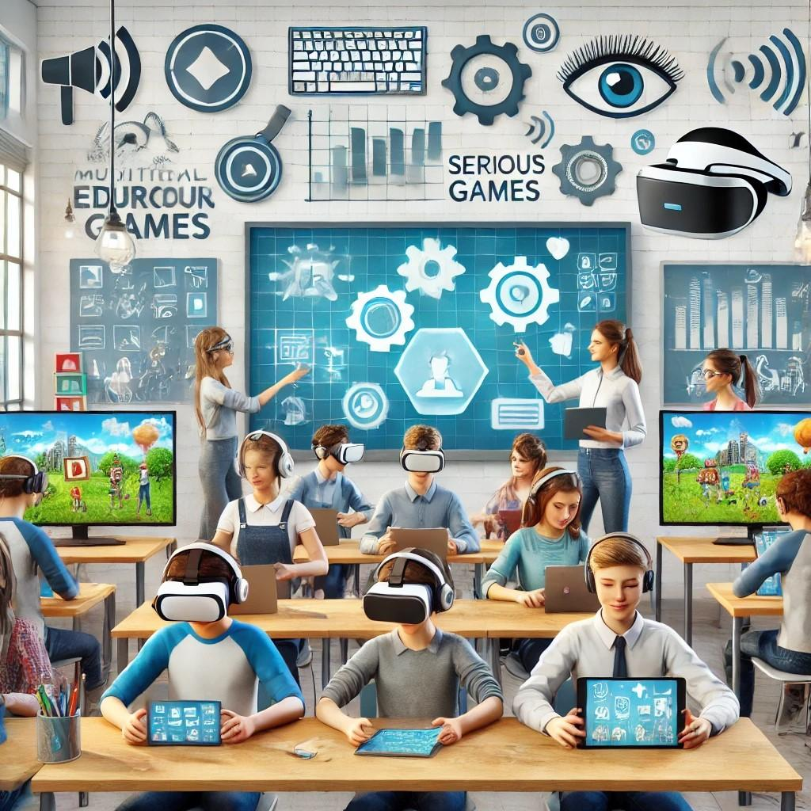
Εικόνα 2.1:Games και Serious Games στην εκπαίδευση, που ενσωματώνουν πολυμέσα και διαδραστικά εργαλεία σε ένα μοντέρνο περιβάλλον μάθησης.
Πίνακας 2.1:Σύνοψη κεντρικών εννοιών, οφελών και προκλήσεων των Games και Serious Games στην εκπαίδευση.
Θεματική Ενότητα | Περιγραφή
Ορισμός των Games & Serious Games | Τα Games προσφέρουν ψυχαγωγία, ενώ τα Serious Games στοχεύουν στην εκπαίδευση.
Εκπαιδευτικές Θεωρίες | -Εποικοδομητική μάθηση: Ενεργή παραγωγή γνώσης μέσω αλληλεπίδρασης.  -Πολυτροπική μάθηση: Χρήση πολλαπλών καναλιών για ενίσχυση κατανόησης.
Οφέλη | -Ενίσχυση συμμετοχής μαθητών  -Βελτίωση κατανόησης και απομνημόνευσης
Προκλήσεις | -Υψηλό κόστος ανάπτυξης.  -Απαιτήσεις ειδικής γνώσης  - Κίνδυνος γνωστικής υπερφόρτωσης.
Ερευνητικά κενά | Έλλειψη μακροχρόνιων μελετών.  -Επικέντρωση σε διαφορετικές δεξιότητες.

3 Μεθοδολογία
Η μεθοδολογία της παρούσας βιβλιογραφικής εργασίας αφορά τον ερευνητικό σχεδιασμό για την μελέτη των Games και Serious Games με τη χρήση πολυμέσων στην εκπαίδευση. Η μεθοδολογία επικεντρώνεται στην επισκόπηση της υπάρχουσας βιβλιογραφίας και στην ανάλυση των δεδομένων από πρωτογενείς και δευτερογενείς πηγές προκειμένου να εξεταστούν τα πλεονεκτήματα και τα μειονεκτήματα της χρήσης τους στην εκπαιδευτική διαδικασία.

3.1 Εναλλακτικές Προσεγγίσεις
Για την διεξαγωγή της έρευνας εξετάστηκαν δύο προσεγγίσεις:
- Πρωτογενής έρευνα: Συλλογή δεδομένων μέσω ερευνών όπως ερωτηματολόγια ή συνεντεύξεις σε εκπαιδευτικούς και μαθητές.
Πλεονεκτήματα: Απόκτηση πρωτογενών δεδομένων και γρήγορη κατανόηση της έρευνας.
Μειονεκτήματα: Απαιτείται μεγάλο χρονικό διάστημα όπως και πόροι.
- Βιβλιογραφική Έρευνα: Συστηματική επισκόπηση της ήδη υπάρχουσας βιβλιογραφίας.
Πλεονεκτήματα: Δυνατότητα σύγκρισης μεγάλου εύρους μελετών και εξοικονόμηση χρόνου.
Μειονεκτήματα: Δεν καθίσταται γνωστή η διαθεσιμότητα και η ποιότητα των δεδομένων που παρέχονται.
Για την παρούσα εργασία επιλέχθηκε η βιβλιογραφική έρευνα λόγω ύπαρξης μεγάλου όγκου βιβλιογραφίας και ανάλυσης των ήδη καταγεγραμμένων πληροφοριών.

3.2 Πηγές Δεδομένων
Οι πηγές των δεδομένων που χρησιμοποιούνται στην εργασία κατατάσσονται σε δύο κατηγορίες:
- Βασικές πηγές: Μελέτες περίπτωσης που αφορούν την ένταξη των Games και Serious Games εκπαίδευση με χρήση πολυμέσων
- Δευτερογενείς πηγές: Βιβλία, επιστημονικά άρθρα , διατριβές και έρευνες που έχουν δημοσιευθεί.
Η χρήση των παραπάνω πηγών δικαιολογείται από την ανάγκη για έμπιστα και τεκμηριωμένα στοιχεία τα οποία υποστηρίζουν τις αναλύσεις και τα συμπεράσματα της εργασίας.

3.3 Τρόπος Συλλογής Δεδομένων
Τα δεδομένα συλλέχθηκαν με δύο τρόπους:
- Συστηματική Ανασκόπηση Βιβλιογραφίας: Αναζητήθηκαν βιβλία και επιστημονικά άρθρα των τελευταίων 22 ετών προκειμένου να υπάρχει επικαιρότητα στα δεδομένα. Παράλληλα, χρησιμοποιήθηκαν και λέξεις-κλειδιά όπως Games, Serious Games, Multimedia Learning και Games in Education.
- Ανάλυση Μελετών Περίπτωσης: Παρουσιάστηκαν λίγα αποτελέσματα από μελέτες εφαρμογής των Serious Games στις διάφορες εκπαιδευτικές βαθμίδες.

3.4 Δειγματοληψία και Ανάλυση
Η δειγματοληψία βασίστηκε στην αναζήτηση και επιλογή άρθρων που πληρούσαν ορισμένα κριτήρια όπως αριθμούνται παρακάτω και περιείχαν ποιοτικά και ποσοτικά δεδομένα
- Άρθρα που αφορούν την χρήση Games και Serious Games στην εκπαίδευση.
- Άρθρα που εστιάζουν στην χρήση των πολυμέσων.
- Δημοσιεύσεις από έγκυρα επιστημονικά άρθρα.

3.5 Εργαλείο Συλλογής δεδομένων
Το κύριο εργαλείο συλλογής δεδομένων ήταν ο σχεδιασμός και η εφαρμογή μίας συστηματικής ανασκόπησης.

3.6 Δικαιολόγηση Μεθόδων
Για την παρούσα εργασία η βιβλιογραφική μεθοδολογία ήταν η κατάλληλη, καθώς επιτρέπει την σύνδεση μεγάλου όγκου δεδομένων και την παρουσίαση γενικών συμπερασμάτων που αφορούν την αξία των Games και Serious Games στην εκπαίδευση. Παράλληλα, η ενσωμάτωση των πολυμέσων κρίνεται ως παράγοντας που ενισχύει την μαθησιακή εμπειρία, προσφέροντας πλούσια και διαδραστική γνώση. Έτσι, η μεθοδολογία αυτή παρέχει μέσω της συστηματικότητας και της εγκυρότητας των αποτελεσμάτων μία ολοκληρωμένη εικόνα για το θέμα.

3.7 Ένταξη των Serious Games με χρήση πολυμέσων στην εκπαίδευση
Η τεράστια ανάπτυξη της τεχνολογίας έχει συμβάλλει στην εξέλιξη και την διαφοροποίηση πολλών τομέων συμπεριλαμβανομένης και της εκπαίδευσης. Πιο συγκεκριμένα, έχουν αναπτυχθεί νέες εκπαιδευτικές πρακτικές όπως αυτή των Serious Games με χρήση πολυμέσων η οποία προσφέρει μία πρωτόγνωρη και πολλά υποσχόμενη εμπειρία μάθησης. Ο συνδυασμός των παραπάνω τεχνολογιών έρχεται να υποβοηθήσει και να βελτιώσει τον τρόπο με τον οποίο οι μαθητές συγκεντρώνονται στο μάθημα, απορροφούν την γνώση και ενεργοποιούνται τα κίνητρα τους για μάθηση. Είναι, επομένως, σημαντικό σε αυτό το σημείο να αναλυθούν οι τρόποι αλλά και οι αλλαγές που πρέπει να γίνουν στην εκπαίδευση προκειμένου να ενσωματωθούν στην μαθησιακή διδασκαλία επιτυχώς ενώ παράλληλα απαιτείται μία συστηματική προσέγγιση η οποία θα λαμβάνει υπόψη τόσο τις παιδαγωγικές όσο και τις τεχνολογικές πτυχές.

- Επιμόρφωση των εκπαιδευτικών: Οι εκπαιδευτικοί θα πρέπει να ενημερώνονται και να εκπαιδεύονται για τον αποτελεσματικό και αποδοτικό τρόπο χρήσης των serious games και πολυμέσων, προκειμένου να είναι ικανοί να τα ενσωματώσουν στην τάξη με σωστό και ουσιαστικό τρόπο που θα λειτουργεί ως βοήθημα τόσο για τους ίδιους όσο και για τους μαθητές.

- Ενίσχυση των ψηφιακών υποδομών: Φυσικά η ένταξη των παραπάνω εργαλείων στην μάθηση απαιτεί τον κατάλληλο εξοπλισμό, όπως είναι οι υπολογιστές , οι διαδραστικοί πίνακες και το λογισμικό , που θα αποτελέσουν ικανά να φιλοξενήσουν τα πολυμέσα και να υποστηρίξουν την λειτουργία των serious games.

- Σχεδιασμός των εμπειριών μάθησης: Όλα τα serious games τα οποία προορίζονται να χρησιμοποιηθούν για την εκπαίδευση θα πρέπει να σχεδιάζονται και να εξυπηρετούν τους συγκεκριμένους μαθησιακούς στόχους, συνδέοντας το περιεχόμενο του παιχνιδιού με τις διδακτικές ενότητες.

- Αξιολόγηση και ανατροφοδότηση: Η χρήση των serious games θα πρέπει να συνοδεύεται από ένα πλήθος κατάλληλων μεθόδων αξιολόγησης, έτσι ώστε να διασφαλίζεται ότι τα παιχνίδια επιτυγχάνουν τους απαραίτητους και σημαντικούς μαθησιακούς στόχους.

Όπως οποιαδήποτε αλλαγή, έτσι και η επιτυχής ένταξη των serious games με χρήση πολυμέσων προϋποθέτει την συνεργασία μεταξύ των εκπαιδευτικών , των σχεδιαστών που ορίζουν το εκπαιδευτικό λογισμικό των παιχνιδιών καθώς και των διοικητικών φορέων, προκειμένου να εξασφαλιστεί η αποδοχή και η βιωσιμότητα της παραπάνω εκπαιδευτικής προσέγγισης.

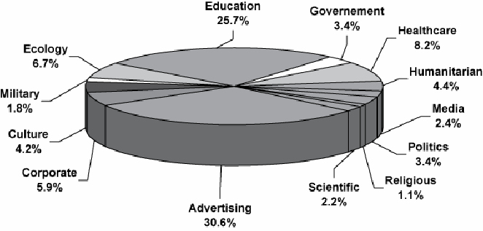
Εικόνα 3.1: Αναδιανομή αγοράς του “Serious Games” που κυκλοφόρησε μετά το 2002[1265 παιχνίδια]

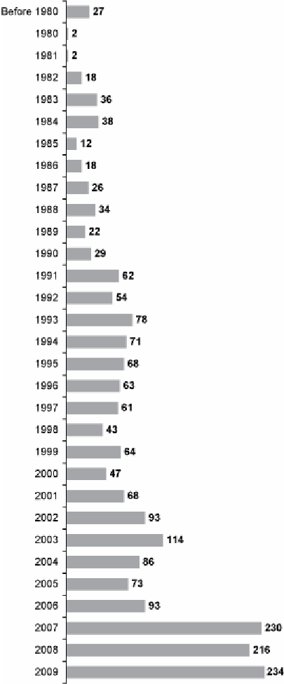
Εικόνα 3.2 : Αριθμός “Serious Games” που κυκλοφόρησαν κάθε χρόνο [2218 παιχνίδια]
Πίνακας 3.1: Βασικά σημεία της ένταξης των Serious Games με χρήση πολυμέσων στην εκπαίδευση.
Βήματα για την ένταξη των Serious Games | Περιγραφή
Επιμόρφωση εκπαιδευτικών | Εκπαίδευση για σωστή και αποδοτική χρήση.
Ενίσχυση ψηφιακών υποδομών | Παροχή εξοπλισμού(υπολογιστές, λογισμικό).
Σχεδιασμός εμπειριών μάθησης | Ευθυγράμμιση παιχνιδιών με μαθησιακούς στόχους.
Αξιολόγηση και ανατροφοδότηση | Μέθοδοι αξιολόγησης για επίτευξη στόχων.
Συνεργασία των εμπλεκομένων | Συνεργασία εκπαιδευτικών, σχεδιαστών και φορέων.

3.8 Πλεονεκτήματα και Μειονεκτήματα των Serious Games με χρήση πολυμέσων στην εκπαίδευση.

Μία πρωτοπόρα εξέλιξη στον τομέα της εκπαίδευσης μπορεί να αποτελέσει η ένταξη των serious games στην μαθησιακή διδασκαλία, προσφέροντας διασκέδαση και διάδραση μαζί με τη μάθηση. Όπως έχει παρατηρήσει γνωστός θεωρητικός της εκπαίδευσης John Dewey, <<η εμπειρία και η εκπαίδευση είναι άρρηκτα συνδεδεμένες>> .Η αξιοποίηση των πολυμέσων όπως ο ήχος, η εικόνα και τα κινούμενα γραφικά προσελκύουν το ενδιαφέρον των μαθητών και ενισχύουν την διαδικασία της μάθησης μέσω των διαδραστικών περιβαλλόντων που δημιουργούν όπως αναφέρει ο Seymour Papert πρωτοπόρος της εκπαιδευτικής τεχνολογίας<< οι υπολογιστές δεν αλλάζουν την εκπαίδευση από μόνοι τους αλλάζουν τον τρόπο που οι άνθρωποι σκέφτονται για την εκπαίδευση>>. Τα serious games, ως ένα κομμάτι της αλλαγής αυτής, επαναπροσδιορίζουν τον τρόπο εμπλοκής των μαθητών στην γνώση. Ωστόσο, όπως όλες οι εκπαιδευτικές προσεγγίσεις, έτσι και τα serious games διακατέχονται τόσο από πλεονεκτήματα όσο και από μειονεκτήματα τα οποία παρουσιάζονται παρακάτω.
Πλεονεκτήματα

1)Διαφοροποίηση μάθησης και προσαρμοστικότητα: Τα πολυμέσα κατέχουν πληθώρα χαρακτηριστικών που επιτρέπουν την προσαρμογή του περιεχομένου πάνω σε ποικίλους και διαφορετικούς τύπους μαθητών. Με αυτό τον τρόπο, επιτυγχάνεται η ανταπόκριση και μετάδοση της γνώσης απέναντι σε μαθητές με διαφορετικούς ρυθμούς μάθησης και μαθησιακά στυλ.

2)Αύξηση ενδιαφέροντος και συμμετοχής: Τα serious games σε συνδυασμό με τα πολυμέσα (ήχος, εικόνα και κίνηση) καταφέρνουν να δημιουργήσουν ελκυστικά περιβάλλοντα μάθησης τα οποία ενεργοποιούν την διάθεση των μαθητών, αυξάνουν την προσοχή τους και παρακινούν την ενεργή συμμετοχή τους.

3)Ενίσχυση κριτικής και δημιουργικής σκέψης: Μέσα από το παιχνίδι και τα εικονικά περιβάλλοντα οι μαθητές έχουν την ευκαιρία να επιλύσουν προβλήματα ,να πάρουν αποφάσεις και να αναπτύξουν τις δεξιότητες τους καθώς αντιμετωπίζουν ρεαλιστικά σενάρια.

4)Ενίσχυση συνεργατικότητας: Τα περισσότερα serious games περιλαμβάνουν δραστηριότητες που προάγουν την συνεργασία , καλλιεργώντας τις κοινωνικές δεξιότητες επικοινωνίας και της ομαδικής εργασίας.

5)Εξάσκηση σε ασφαλή περιβάλλοντα: Οι μαθητές αποκτούν την δυνατότητα να εφαρμόζουν θεωρητικά τις γνώσεις τους πάνω στις εικονικές προσομοιώσεις χωρίς να αισθάνονται τον κίνδυνο της πραγματικής αποτυχίας.

6)Ενίσχυση συναισθημάτων: Ο τρόπος με τον οποίο οι μαθητές επιδιώκουν να προσεγγίσουν ή να αντιμετωπίσουν ένα πρόβλημα διαφέρει ,λόγω της ενεργοποίησης των συναισθημάτων και της συνείδησης που διακατέχει ο κάθε μαθητής ξεχωριστά.

Μειονεκτήματα
1)Υψηλό κόστος ανάπτυξης: Η δημιουργία ποιοτικών παιχνιδιών με πολυμέσα απαιτεί ένα προσωπικό με εξειδικευμένες γνώσεις και σημαντικούς οικονομικούς πόρους.

2)Εξάρτηση από την τεχνολογία: Κατά την χρήση των παιχνιδιών από τους μαθητές και τους εκπαιδευτικούς είναι πολύ πιθανό να παρουσιαστούν τεχνικά προβλήματα τα οποία δεν είναι ικανοί να αντιμετωπίσουν.

3)Πιθανός εθισμός: Η καθημερινή και πολύωρη χρήση των παιχνιδιών μπορεί να μειώσει την αυτονομία των μαθητών ή και να οδηγήσει σε εθισμό.

4)Τεχνικές υποδομές και απαιτήσεις: Η αξιοποίηση των πολυμέσων απαιτεί την ύπαρξη κατάλληλων υποδομών που μπορούν να την υποστηρίξουν, όπως φυσικά και προηγμένο εξοπλισμό , κάτι που μπορεί να μην είναι επιτεύξιμο σε όλα τα σχολεία.

5)Δυσκολία ενσωμάτωσης στο πρόγραμμα: Αποτελεί μεγάλη πρόκληση για τους εκπαιδευτικούς η προσαρμογή των serious games στις απαιτήσεις και τους στόχους του παραδοσιακού προγράμματος.

6)Αβεβαιότητα αποτελέσματος των Serious Games: Δεν έχουν υπάρχει μακροχρόνιες μελέτες οι οποίες να αποδεικνύουν με βεβαιότητα την αποτελεσματικότητα των Serious Games στην εκπαίδευση.

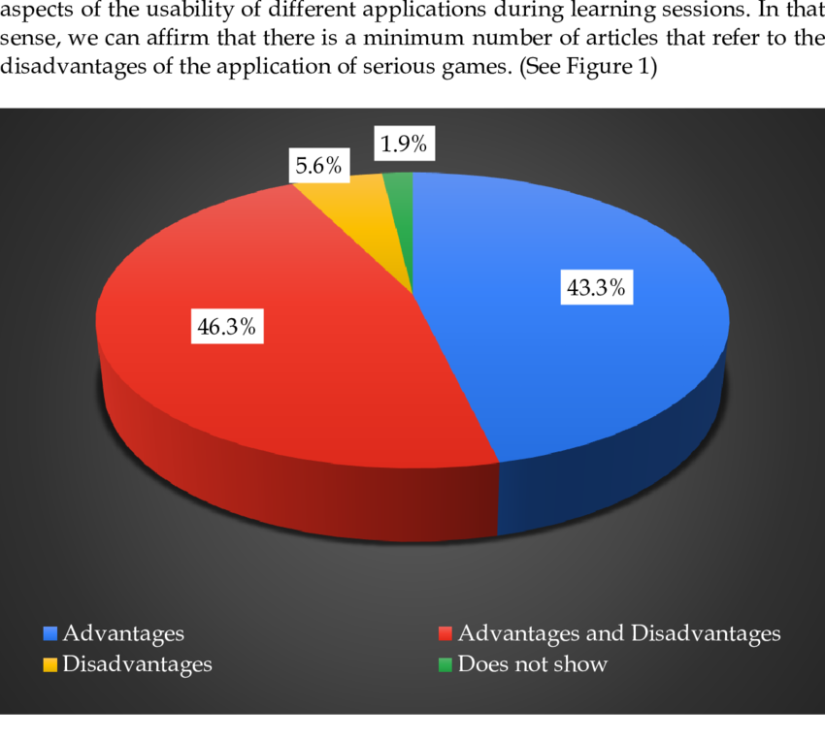
Εικόνα 3.3: Πλεονεκτήματα και μειονεκτήματα από την εφαρμογή των Serious Games.

Πίνακας 3.2 : Πλεονεκτήματα και μειονεκτήματα των Serious Games.
Πλεονεκτήματα | Μειονεκτήματα
Προσαρμογή σε διαφορετικούς μαθητές | Υψηλό κόστος ανάπτυξης
Αύξηση ενδιαφέροντος και συμμετοχής | Εξάρτηση από την τεχνολογία
Εξάσκηση σε ασφαλή περιβάλλοντα | Πιθανός εθισμός
Ενεργοποίηση συναισθημάτων | Απαιτήσεις για προηγμένο εξοπλισμό
Αύξηση κριτικής, δημιουργικής σκέψης και συνεργασίας | Δυσκολία ενσωμάτωσης στο πρόγραμμα
 | Αβεβαιότητα για την αποτελεσματικότητα

3.9 Παραδείγματα των Serious Games στην εκπαίδευση

Τα παρακάτω παραδείγματα δείχνουν πώς τα serious games, με τη χρήση πολυμέσων, μπορούν να προσαρμοστούν σε διάφορα εκπαιδευτικά πλαίσια, προσφέροντας ευκαιρίες για δημιουργική και ενεργητική μάθηση.

Παράδειγμα 1: Dragon Box Elements
To Dragon Box Elements είναι ένα από τα πιο απλά και αποτελεσματικά παιχνίδια στην εκπαίδευση. Πιο συγκεκριμένα, στο παιχνίδι αυτό, οι παίκτες αναλαμβάνουν τον ρόλο του στρατηγού ο οποίος πρέπει να φτιάξει έναν στρατό , να νικήσει τον δράκο Osgard και να σώσει το νησί του Ευκλείδη. Το παιχνίδι είναι σχεδιασμένο για παιδιά άνω των εννέα ετών και συνδυάζει τη διασκέδαση με τη μάθηση, καθώς για να επιτευχθούν οι στόχοι οι μαθητές καλούνται να μάθουν βασικές γεωμετρικές έννοιες και φυσικά τα θεωρήματα του Ευκλείδη. Το παιχνίδι αναδεικνύει την γεωμετρία μέσα από διαδραστικές προκλήσεις οι οποίες βοηθούν τους μαθητές να κατανοήσουν τις έννοιες με διασκεδαστικό και βιωματικό τρόπο.
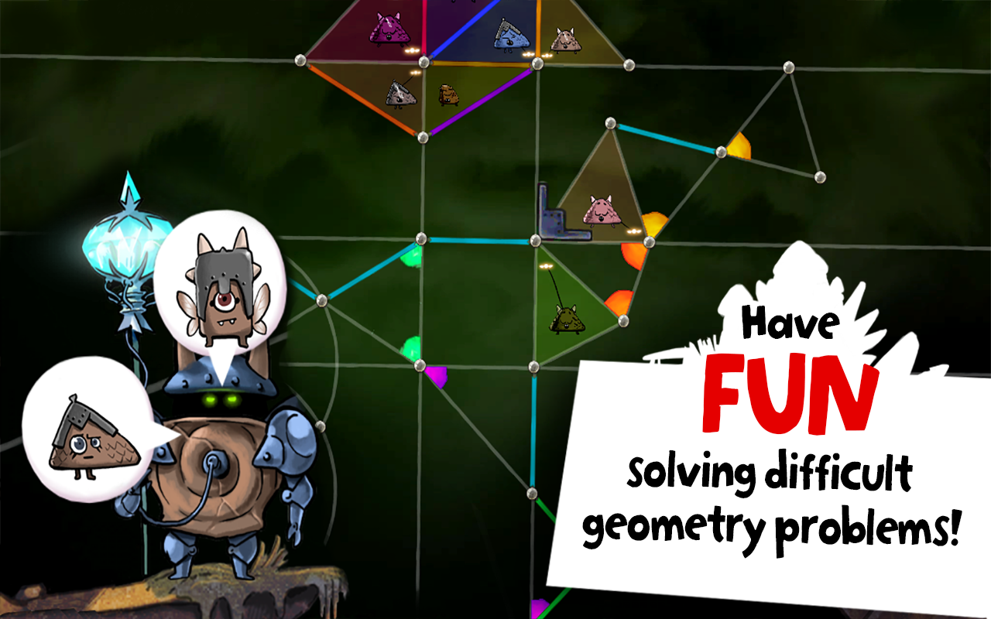
Εικόνα 3.4: Ένα Serious Games που ονομάζεται Dragon Box Elements.

Παράδειγμα 2: Minecraft: Education Edition
Το παιχνίδι Minecraft: Education Edition αποτελεί μια εκπαιδευτική έκδοση του δημοφιλούς παιχνιδιού Minecraft. Μέσα από αυτό το παιχνίδι, οι μαθητές μελετούν μαθήματα όπως είναι τα Μαθηματικά, η Φυσική ,η Γεωγραφία , κ.α, με έναν ευχάριστο και δημιουργικό τρόπο. Παράλληλα, περιλαμβάνει δραστηριότητες που ενισχύουν την δημιουργικότητα και την συνεργασία.

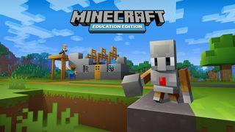
Εικόνα 3.5:Το παιχνίδι Minecraft: Education Edition.

Παράδειγμα 3: Duolingo
To Duolingo είναι ένα serious game το οποίο χρησιμοποιείται για την εκμάθηση ξένων γλωσσών. Με την χρήση των πολυμέσων(π.χ. ήχος, εικόνα) και των διαδραστικών ασκήσεων-παιχνιδιών διδάσκεται το λεξιλόγιο και η γραμματική των γλωσσών. Οι χρήστες ακολουθούν επίπεδα ,κερδίζουν πόντους και ανταμείβονται μετά την ολοκλήρωση οποιασδήποτε γλωσσικής δραστηριότητας. Μέσω της χρήσης κινήτρων όπως καθημερινές προκλήσεις και βαθμολογικών πινάκων, το Duolingo καταφέρνει να καταστήσει την μάθηση πιο ελκυστική ,διασκεδαστική και προσβάσιμη σε όλους της τους χρήστες.
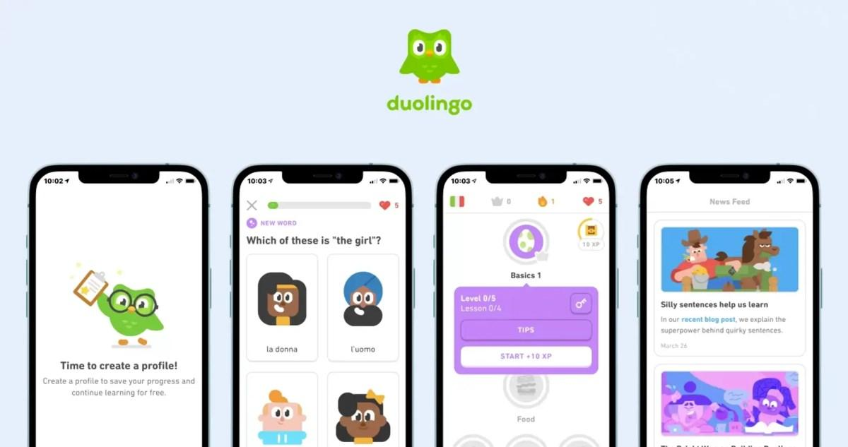
Εικόνα 3.6:Το παιχνίδι Duolingo.

Παράδειγμα 4: Garfield's Count Me In
To serious game Garfield's Count Me In βοηθά τα παιδιά του (ειδικού) δημοτικού σχολείου να εξασκήσουν τα μαθηματικά τους μέσα από επαναληπτικές ασκήσεις. Βασισμένο στη μαθησιακή μεθοδολογία <<Het Rekenmuurtje>>(<<Το μαθηματικό τείχος>>), η οποία έχει αναπτυχθεί από εκπαιδευτικούς συμβούλους και επιδιώκει την σταδιακή εξέλιξη των μαθητικών δεξιοτήτων των μαθητών. Μέσα από το παιχνίδι και την επίλυση επαναληπτικών μαθηματικών ασκήσεων ενισχύεται η κατανόηση και η αφομοίωση βασικών εννοιών με έναν ευχάριστο και διασκεδαστικό τρόπο μάθησης. Προσφέρεται, επομένως, μία προσαρμοσμένη προσέγγιση η οποία βοηθά μαθητές όλων των δυνατοτήτων.
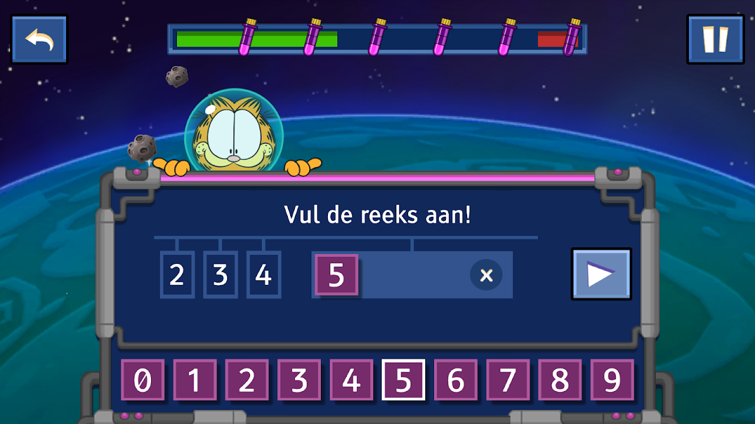
Εικόνα 3.7:Το παιχνίδι Garfield's Count Me In.

Παράδειγμα 5: Code Combat
Το Code Combat είναι ένα serious game που μέσω του παιχνιδιού διδάσκει προγραμματισμό. Οι χρήστες γράφουν κώδικα σε γλώσσες όπως Python και Javascript προκειμένου να λύσουν γρίφους και να καθοδηγήσουν χαρακτήρες μέσα από διάφορες προκλήσεις και περιπέτειες σε νέα επίπεδα. Μέσα, λοιπόν, από την διάδρασή τους με το παιχνίδι οι χρήστες καταφέρνουν με ένα διασκεδαστικό τρόπο να αναπτύξουν τις προγραμματιστικές τους δεξιότητες.
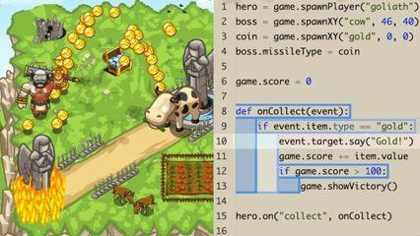
Εικόνα 3.8:Το παιχνίδι CodeCombat.

Παράδειγμα 6: Keep Talking and nobody explodes
Το Keep Talking and nobody explodes είναι ένα serious game στο οποίο ένας παίκτης προσπαθεί να αφοπλίσει μία εικονική βόμβα, ενώ παράλληλα οι υπόλοιποι χρήστες του παρέχουν οδηγίες με βάση ένα εγχειρίδιο. Κατά την προσπάθεια, επιτυχής ολοκλήρωσης του παιχνιδιού οι παίκτες αναπτύσσουν δεξιότητες όπως ομαδική εργασία, καλή επικοινωνία και συντονισμένη λήψη αποφάσεων

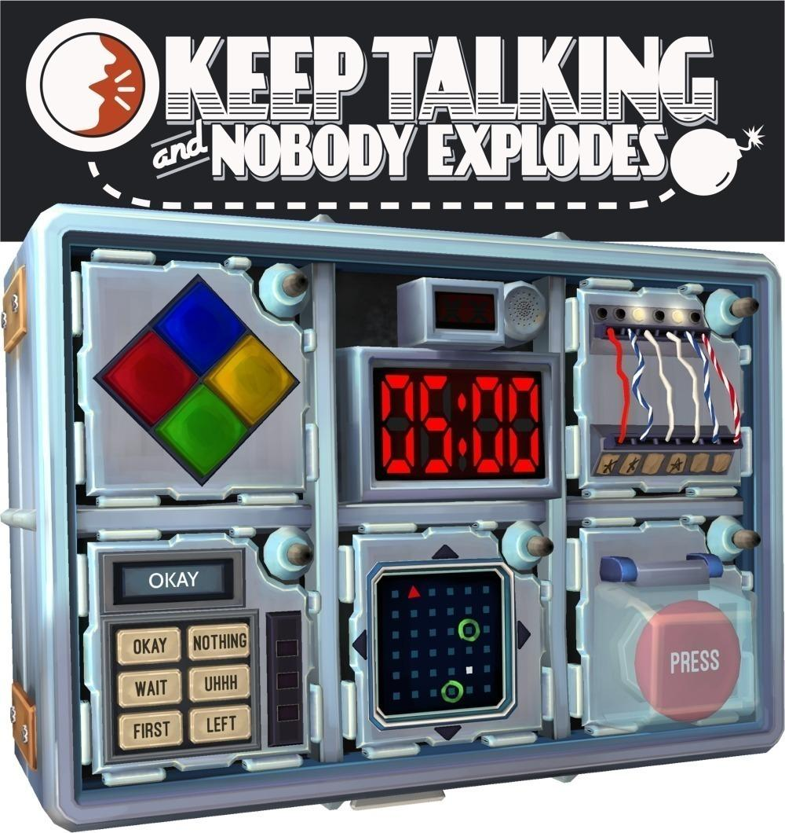
Εικόνα 3.9:Το παιχνίδι Keep Talking and nobody explodes.

Πίνακας 3.3: Εκπαιδευτικό όφελος των παραπάνω Serious Games.
Serious Games | Εκπαιδευτικό όφελος
Dragon Box Elements | Ενίσχυση μαθηματικής σκέψης και ενδιαφέρουσα μάθηση.
Minecraft: Education Edition | Ανάπτυξη δημιουργικότητας, συνεργασίας και δεξιοτήτων επίλυσης.
Duolingo | Ανάπτυξη γλωσσικών δεξιοτήτων με διασκεδαστικό τρόπο.
Garfield's Count Me In | Ενίσχυση μαθηματικών δεξιοτήτων μέσω ευχάριστης εξάσκησης.
Code Combat | Ενίσχυση δεξιοτήτων προγραμματισμού και υπολογιστικής σκέψης.
Keep Talking and nobody explodes | Ενίσχυση επικοινωνίας, συνεργασίας και συντονισμού υπό πίεση.

4 Επίλογος

4.1 Σύνοψη και συμπεράσματα
Η παρούσα βιβλιογραφική εργασία μελέτησε την χρήση των ψηφιακών παιχνιδιών( Games) και των σοβαρών παιχνιδιών(Serious Games) στην εκπαιδευτική διαδικασία, επικεντρώνοντας το ενδιαφέρον στον τρόπο αξιοποίησης των πολυμέσων με στόχο την ενίσχυση της μαθησιακής εμπειρίας. Με βάση τα συμπεράσματα που προέκυψαν επιβεβαιώνεται η ικανότητα των Serious Games να συνεισφέρουν ενεργά και καταλυτικά στην μετάβαση από την παραδοσιακή ,παθητική μάθηση προς μία νέα εμπειρία μάθησης που καθιστά την εκπαίδευση πιο διαδραστική και συμμετοχική. Με βάση την ανάλυση προέκυψε ότι επιτυγχάνεται η:
- Ενίσχυση της ενεργητικής συμμετοχής: Μέσα από τις βιωματικές δραστηριότητες και τον πολυαισθηρηριακό σχεδιασμό που προσφέρουν τα Serious Games και τα πολυμέσα ενισχύεται η ενεργή συμμετοχή των μαθητών.

- Ανάπτυξη δεξιοτήτων: Τα Serious Games συμβάλλουν στην ανάπτυξη δεξιοτήτων, όπως είναι η κριτική σκέψη , η ομαδική συνεργασία και η ικανότητα επίλυσης προβλημάτων.

- Βελτίωση κατανόησης με χρήση πολυμέσων: Η χρήση των πολυμέσων, όπως είναι ο ήχος , η εικόνα και το βίντεο, βελτιώνουν και βοηθούν στην καλύτερη κατανόηση των σύνθετων εννοιών.

Είναι βεβαίως σαφώς πως η ένταξη των serious games και των πολυμέσων επιφέρουν και προκλήσεις. Πιο συγκεκριμένα:
- Αποδοτικότητα και προκλήσεις: Αν και τα Serious Games είναι αποδοτικά, συνεπάγονται προκλήσεις , όπως η πολυπλοκότητα κατασκευής τους σε χρόνο και κόστος αλλά και οι υψηλές απαιτήσεις σε πόρους. Παράλληλα, πέρα από την ανάγκη ύπαρξης εξειδικευμένου προσωπικού για την κατασκευή απαιτούνται και εξειδικευμένες δεξιότητες από τους εκπαιδευτικούς για σωστή αξιοποίηση.

- Πιθανός εθισμός: Η υπερβολική χρήση μπορεί να προκαλέσει εθισμό και να προκαλέσει μείωση της παραδοσιακής αλληλεπίδρασης στην τάξη.

Ως τελικό συμπέρασμα, η εργασία αναδεικνύει ότι η ενσωμάτωση των Serious Games και των πολυμέσων στην εκπαιδευτική διαδικασία είναι ικανή να αντιμετωπίσει τις προκλήσεις που παρουσιάζονται στην παραδοσιακή μάθηση, αναβαθμίζοντας την εμπειρία και την αποτελεσματικότητα της μάθησης.

4.2 Όρια και περιορισμοί της έρευνας
Η παρούσα εργασία ανέδειξε την σημαντικότητα των Games και Serious Games, ωστόσο αντιμετώπισε κάποια όρια και περιορισμούς:
- Έλλειψη εμπειρικών δεδομένων: Η εργασία βασίζεται σε βιβλιογραφική ανάλυση χωρίς να έχουν συμπεριληφθεί δεδομένα από εμπειρικές μελέτες που να αξιολογούν τα παιχνίδια σε πραγματικά εκπαιδευτικά περιβάλλοντα και εφαρμογές.

- Πολυπλοκότητα σχεδιασμού: Η κατασκευή αποτελεσματικών και ποιοτικών Serious Games απαιτούν εξειδικευμένο προσωπικό και σημαντικούς πόρους, περιορίζοντας την δυνατότητα ευρείας εφαρμογής τους.

- Διαφορετικά πλαίσια εκπαίδευσης: Η εφαρμογή και απόδοση των Serious Games μπορεί να διαφέρει ανάλογα με τα εκπαιδευτικά συστήματα ή τα κοινωνικά και πολιτισμικά περιβάλλοντα.

- Εξέλιξη τεχνολογίας: Η γρήγορη ανάπτυξη της τεχνολογίας προκαλεί απορίες για την διατήρηση των εργαλείων και των μεθόδων στην επικαιρότητα.

4.3 Μελλοντικές Επεκτάσεις
Για την συνέχιση της έρευνας πάνω στα Games και Serious Games με χρήση πολυμέσων στην εκπαίδευση προτείνονται οι εξής κατευθύνσεις:
1)Εμπειρικές Μελέτες: Η πραγματοποίηση πειραματικών μελετών πάνω στον τρόπο με τον οποίο τα Serious Games μπορούν να εφαρμοστούν σε διαφορετικές εκπαιδευτικές βαθμίδες και πεδία εφαρμογής. Τα αποτελέσματα τέτοιων ερευνών, θα παρέχουν αξιόπιστα δεδομένα για την αποτελεσματικότητα και την αποδοτικότητα των Serious Games στην εκπαίδευση.

2)Προσαρμοστικότητα και εξατομίκευση: Έρευνα για την κατασκευή παιχνιδιών τα οποία θα ανταποκρίνονται στις ανάγκες , τις ικανότητες και το μαθησιακό στυλ του κάθε μαθητή.

3)Συνδυασμός με τεχνητή νοημοσύνη και άλλες τεχνολογίες: Δημιουργία παιχνιδιών τα οποία συνδυάζουν τεχνολογίες, όπως η εικονική πραγματικότητα(VR) και τεχνητή νοημοσύνη(ΑΙ) με στόχο την εξατομικευμένη εμπειρία μάθησης.

4) Διαπολιτισμική μελέτη: Μελέτη αξιολόγησης του τρόπου με τον οποίο επιδρούν τα Serious Games σε διαφορετικά πολιτισμικά περιβάλλοντα. Παράλληλα, εξέταση δημιουργίας παιχνιδιών που ενσωματώνουν πολιτισμικά χαρακτηριστικά.

5)Βιώσιμη ανάπτυξη και μείωση κόστους: Έρευνα για την μείωση του κόστους δημιουργίας των Serious Games ώστε να είναι προσιτά από όλες τις εκπαιδευτικές κοινότητες αλλά παράλληλα και τεχνικά βιώσιμα για μακροχρόνια χρήση.

6) Εκπαίδευση εκπαιδευτικών: Έρευνα για την ανάπτυξη προγραμμάτων επιμόρφωσης των εκπαιδευτικών πάνω στην αξιοποίηση και οικειοποίηση τους με τα Serious Games και τα πολυμέσα.

Βιβλιογραφία
Becker, K. (2008). The impact of digital games on education στο βιβλίο του R. M. Calabrese (Εκδότης), Digital media and learning. London, UK: Sage Publications, 123-135.

Clark, R.C., & Mayer, R.E., 2016. E-Learning and the Science of Instruction: Proven Guidelines for Consumers and Designers of Multimedia Learning. 4th ed. Hoboken, NJ: Wiley.

Chronos, 2023. Ο ρόλος της τεχνολογίας στην εκπαίδευση. [online] Χρόνος Εκπαιδευτικός. Available at: https://www.chronos.edu.gr/archives/6200 [Accessed 16 November 2024].

DEA, 2010. Εκπαιδευτικό Υλικό[pdf]. Available at: http://dea.sch.gr/CP_greek.pdf [Accessed 16 November 2024].

Dewey, J., 1938. Experience and Education. New York: Macmillan.

Διατριβή: Η χρήση των σοβαρών παιχνιδιών στην εκπαίδευση (Χωρίς συγγραφέα). Πανεπιστήμιο Αιγαίου.

Economu, 2023. Εποικοδομητισμός . [online] Available at: https://economu.wordpress.com/%CE%B5%CE%BA%CF%80%CE%B1%CE%B9%CE%B4%CE%B5%CF%85%CF%84%CE%B9%CE%BA%CF%8C-%CF%85%CE%BB%CE%B9%CE%BA%CF%8C/%CE%B5%CF%80%CE%BF%CE%B9%CE%BA%CE%BF%CE%B4%CE%BF%CE%BC%CE%B7%CF%84%CE%B9%CF%83%CE%BC%CF%8C%CF%82/ [Accessed 16 November 2024].

Gee, J.P., 2003. What Video Games Have to Teach Us About Learning and Literacy. New York: Palgrave Macmillan.

Google Search, 2023. Ορισμός Εκπαίδευσης. [online] Available at: https://www.google.com/search?q=%CE%B5%CE%BA%CF%80%CE%B1%CE%B9%CE%B4%CE%B5%CF%85%CF%83%CE%B7+%CE%BF%CF%81%CE%B9%CF%83%CE%BC%CE%BF%CF%82 [Accessed 16 November 2024].

Hwang, G.-J., Wang, S.-Y., Shadiev, R., Huang, Y.-M., & Li, H., 2019. Application of a Multi-Device Complementary Classroom for Improving EFL Students' Learning Achievement and Motivation. Hindawi: Mobile Information Systems

Κεραμίδα, Φ., 2010. Διδακτορική Διατριβή: Εφαρμογές εκπαιδευτικών ηλεκτρονικών παιχνιδιών και μαθησιακές προσεγγίσεις. Πανεπιστήμιο Μακεδονίας.

Mayer, R.E., 2009. Multimedia Learning. 2nd ed. Cambridge: Cambridge University Press.

Papert, S., 1996. The Connected Family: Bridging the Digital Generation Gap. Atlanta: Longstreet Press.

Prensky, M., 2001. Digital Game-Based Learning. New York: McGraw-Hill.
Spronck, P., & den Teuling, N., 2011. Game Days: Introducing Games into Computer Science Education.

Serious game, 2023. Wikipedia. Available at: https://en.wikipedia.org/wiki/Serious_game [Accessed 16 November 2024].

Spronck, P., & den Teuling, N., 2011. Game Days: Introducing Games into Computer Science Education.

Sweller, J., 1988. Cognitive load during problem solving: Effects on learning. Cognitive Science, 12(2), pp.257-285.

Σύμφωνο, Σ., 2023. Παθητικό Σχολείο. [online] Available at: https://users.sch.gr/symfo/sholio/diafora/sg.e.a02.pathitiko_sholio.htm [Accessed 16 November 2024].

Wikipedia, 2023. Βιντεοπαιχνίδι . [online] Available at: https://el.wikipedia.org/wiki/%CE%92%CE%B9%CE%BD%CF%84%CE%B5%CE%BF%CF%80%CE%B1%CE%B9%CF%87%CE%BD%CE%AF%CE%B4%CE%B9 [Accessed 16 November 2024].

Wikipedia, 2023. Διαδραστικότητα. [online] Available at: https://el.wikipedia.org/wiki/%CE%94%CE%B9%CE%B1%CE%B4%CF%81%CE%B1%CF%83%CF%84%CE%B9%CE%BA%CF%8C%CF%84%CE%B7%CF%84%CE%B1 [Accessed 16 November 2024].

Wikipedia, 2023. Πολυμέσα.[online] Available at: https://el.wikipedia.org/wiki/%CE%A0%CE%BF%CE%BB%CF%85%CE%BC%CE%AD%CF%83%CE%B1 [Accessed 16 November 2024].

Zyda, M., 2005. From visual simulation to virtual reality to games. Computer, 38(9), pp.25-32.

Διάφορα-Παράρτημα Α

Α.1 Ασκήσεις
Ερωτήσεις πολλαπλής επιλογής
ΑΣΚΗΣΗ 1
Ερώτηση 1: Τι είναι τα Serious Games;
1)Παιχνίδια που έχουν ως απώτερο σκοπό την διασκέδαση.
2)Παιχνίδια που πέρα από την διασκέδαση έχουν εκπαιδευτικό ή επαγγελματικό στόχο.
3)Παιχνίδια που στηρίζονται αποκλειστικά σε τεχνολογίες όπως VR και ΑΙ.
4)Παιχνίδια που απαιτούν υψηλές επιδόσεις από τους χρήστες.
Σωστή Απάντηση: 2
Ερώτηση 2: Ποια είναι η βασική διαφορά ανάμεσα στα Serious Games και στα Games;
1)Δεν έχουν καμία διαφορά.
2)Τα Serious Games είναι φθηνά, ενώ τα Games είναι ακριβά.
3)Τα Games απευθύνονται σε παιδιά, ενώ τα Serious Games αφορούν επαγγελματίες.
4)Τα Serious Games έχουν πάντα εκπαιδευτικό σκοπό, ενώ τα Games εστιάζουν στην διασκέδαση.
Σωστή Απάντηση: 4
Ερώτηση 3:Ποιο από τα παρακάτω δεν θεωρείται πλεονέκτημα της χρήσης πολυμέσων στην μαθησιακή διαδικασία;
1)Η αύξηση της κριτικής σκέψης και η βελτίωση κατανόησης εννοιών.
2)Η ενίσχυση της ενεργής συμμετοχής των μαθητών.
3)Η αδυναμία επιτυχούς συνεργασίας μεταξύ των μαθητών.
4)Η δημιουργία ενός πιο διαδραστικού και ελκυστικού περιβάλλοντος μάθησης.
Σωστή Απάντηση: 3

Ερωτήσεις Ανάπτυξης
ΆΣΚΗΣΗ 2
Ερώτηση 1: Αναλύστε περιληπτικά πως τα Serious Games με χρήση πολυμέσων μπορούν να βελτιώσουν την μάθηση σε σχέση με την παραδοσιακή εκπαιδευτική διαδικασία;
Απάντηση: Η χρήση των πολυμέσων μαζί με τα Serious Games έχουν επιφέρει σημαντικές αλλαγές και βελτιώσεις στην εκπαίδευση. Πιο συγκεκριμένα, η χρήση του ήχου, των εικόνων και των γραφικών έχουν καταστήσει την μάθηση πιο ελκυστική, γεγονός που συντελεί στην ανάπτυξη της διαδραστικότητας και της συμμετοχικότητας. Επιπλέον, οι πολλαπλές αισθητηριακές εμπειρίες ,όπως οι οπτικές και οι ακουστικές, συμβάλλουν στην καλύτερη και βαθύτερη κατανόηση των διαφόρων πληροφοριών από τους μαθητές. Οι μαθητές μπορούν να εξασκηθούν σε ασφαλή περιβάλλοντα-προσομοιώσεις χωρίς τον φόβο της αποτυχίας ενώ ταυτόχρονα μέσα από τις προκλήσεις και τα βαθμολογικά σκορ που παρέχουν τα Serious Games με χρήση πολυμέσων ενισχύεται το κίνητρο και η δέσμευση τους ,καθιστώντας την διαδικασία της μάθησης πιο διασκεδαστική και ανάλαφρη. Τέλος, τα παιχνίδια με πολυμέσα έχουν την ικανότητα να προσαρμόζονται στις διάφορες ανάγκες του κάθε μαθητή , παρέχοντας εξατομικευμένο ρυθμό και επίπεδο δυσκολίας. Όλα τα παραπάνω, έρχονται σε αντίθεση με την παραδοσιακή διδασκαλία η οποία βασίζεται κυρίως στην απομνημόνευση και στην αυθεντία των εκπαιδευτικών καθιστώντας τον μαθητή απλό δέκτη της πληροφορίας.

Ερώτηση 2: Ποια είναι τα βασικά χαρακτηριστικά που πρέπει να έχει ένα Serious Game προκειμένου να θεωρηθεί αποτελεσματικό εργαλείο μάθησης;
Απάντηση: Προκειμένου ένα Serious Game να είναι αποτελεσματικό θα πρέπει να έχει έναν σαφή εκπαιδευτικό στόχο ,δηλαδή να περιέχει στοιχεία παιχνιδιού όπως πόντους, επίπεδα, επιβραβεύσεις τα οποία προσφέρουν διαδραστικότητα και ρεαλιστικότητα. Παράλληλα, κρίνεται σημαντικό να προσαρμόζεται στις ανάγκες των μαθητών ,να του παρέχουν άμεση ανατροφοδότηση και να επιτρέπουν την αξιολόγηση της προόδου του κάθε μαθητή. Ο συνδυασμός όλων των παραπάνω χαρακτηριστικών ενισχύουν την μάθηση και το ενδιαφέρον των μαθητών.

Άσκηση σχεδίασης Serious Game
ΆΣΚΗΣΗ 3
Στην συγκεκριμένη άσκηση οι μαθητές καλούνται να περιγράψουν τα βασικά στοιχεία ενός δικού τους Serious Game το οποίο θα στοχεύει στην διδασκαλία κάποιου συγκεκριμένου αντικειμένου όπως για παράδειγμα τα Μαθηματικά , Ιστορία και η Γεωγραφία. Τα στοιχεία που πρέπει να περιγράψουν είναι τα εξής :
1)Στόχος του Serious Game
2)Τι πολυμέσα θα χρησιμοποιηθούν
3)Επιλογή των δραστηριοτήτων που θα αντιμετωπίσει ο παίκτης
4)Τρόπος αξιολόγησης της επίδοσης των παικτών
Απάντηση:
1)Η διδασκαλία και εκμάθηση κάποιων βασικών μαθηματικών εννοιών.
2)Χρήση πολυμέσων όπως ο ήχος, τα γραφικά και τα κινούμενα σχέδια.
3)Επίλυση γρίφων
4)Κάθε σωστή απάντηση αντιστοιχεί σε πόντους. Μετά την ολοκλήρωση μίας σειράς απαντήσεων δίνεται η αντίστοιχη ανατροφοδότηση.

Παράρτημα Β-Περί Βιβλιογραφίας

Β.1 Αναφορές ή Παραπομπές
Η βιβλιογραφία είναι κατάλογος από βιβλία ή άλλο υλικό για ένα ορισμένο θέμα. Θα πρέπει να περιλαμβάνει τουλάχιστον όλες τις πηγές που έχουν αναφερθεί στην εργασία. Ένας κατάλογος παραπομπών περιλαμβάνει μόνο τις πηγές που αναφέρθηκαν στην εργασία. Η βιβλιογραφία και ο κατάλογος παραπομπών θα πρέπει να είναι σε αλφαβητική σειρά με πρώτο το επίθετο του συγγραφέα. Αν δεν υπάρχει συγγραφέας θα πρέπει να είναι πρώτο το όνομα του εκδοτικού οργανισμού, πάλι με αλφαβητική σειρά, π.χ. The Economist.
Συνήθως στις παραπομπές που ενσωματώνονται στο κείμενο, κατά κανόνα χρησιμοποιούνται δύο σχήματα:
- η μέθοδος του Harvard (συγγραφέας+ημερομηνία) ή
- η αριθμητική τακτική (σε κάθε αναφορά δίνεται ένας συγκεκριμένος αριθμός).
Η πρώτη αναφορά είναι η απλούστερη (επιτρέπει την εισαγωγή ή αφαίρεση αναφορών, χωρίς ανακατάταξη υποσημειώσεων).

Β.2 Βιβλιογραφία
Η βιβλιογραφία μπορεί να οργανωθεί σε ένα ενιαίο κατάλογο με τη μορφή που παρουσιάζεται στη σελίδα 5 του προτύπου ή σε ξεχωριστούς καταλόγους όπως παρουσιάζεται στη συνέχεια του παραρτήματος Β2.

Β.2.1 Βιβλία

Clark, R.C. & Mayer, R.E., 2016. E-Learning and the Science of Instruction: Proven Guidelines for Consumers and Designers of Multimedia Learning. 4th ed. Hoboken, NJ: Wiley.

Dewey, J., 1938. Experience and Education. New York: Macmillan.

Gee, J.P., 2003. What Video Games Have to Teach Us About Learning and Literacy. New York: Palgrave Macmillan.

Mayer, R.E., 2009. Multimedia Learning. 2nd ed. Cambridge: Cambridge University Press.

Papert, S., 1996. The Connected Family: Bridging the Digital Generation Gap. Atlanta: Longstreet Press.

Prensky, M., 2001. Digital Game-Based Learning. New York: McGraw-Hill.

Β.2.2 Άρθρα σε βιβλία
Becker, K. (2008). The impact of digital games on education στο βιβλίο του R. M. Calabrese (Εκδότης), Digital media and learning. London, UK: Sage Publications, 123-135.

Β.2.3 Πρακτικά Συνεδριών
Spronck, P. & den Teuling, N., 2011. Game Days: Introducing Games into Computer Science Education.

Β.2.4 Ανέκδοτες Πηγές ( Εργασίες / Διατριβές )
Διατριβή: Η χρήση των σοβαρών παιχνιδιών στην εκπαίδευση (Χωρίς συγγραφέα). Πανεπιστήμιο Αιγαίου.

Κεραμίδα, Φ., 2010. Διδακτορική Διατριβή: Εφαρμογές εκπαιδευτικών ηλεκτρονικών παιχνιδιών και μαθησιακές προσεγγίσεις. Πανεπιστήμιο Μακεδονίας.

Β.3 Αρθρογραφία
Hwang, G.-J., Wang, S.-Y., Shadiev, R., Huang, Y.-M. & Li, H., 2019. Application of a Multi-Device Complementary Classroom for Improving EFL Students' Learning Achievement and Motivation. Hindawi: Mobile Information Systems.

Sweller, J., 1988. Cognitive load during problem solving: Effects on learning. Cognitive Science, 12(2), pp.257-285.

Zyda, M., 2005. From visual simulation to virtual reality to games. Computer, 38(9), pp.25-32.

Β.4 Ηλεκτρονικά Περιοδικά
Chronos, 2023. Ο ρόλος της τεχνολογίας στην εκπαίδευση. [online] Χρόνος Εκπαιδευτικός. Available at: https://www.chronos.edu.gr/archives/6200 [Accessed 16 November 2024].

Β.5 Ιστοσελίδες
DEA, 2010. Εκπαιδευτικό Υλικό[pdf]. Available at: http://dea.sch.gr/CP_greek.pdf [Accessed 16 November 2024].

Economu, 2023. Εποικοδομητισμός . [online] Available at: https://economu.wordpress.com/%CE%B5%CE%BA%CF%80%CE%B1%CE%B9%CE%B4%CE%B5%CF%85%CF%84%CE%B9%CE%BA%CF%8C-%CF%85%CE%BB%CE%B9%CE%BA%CF%8C/%CE%B5%CF%80%CE%BF%CE%B9%CE%BA%CE%BF%CE%B4%CE%BF%CE%BC%CE%B7%CF%84%CE%B9%CF%83%CE%BC%CF%8C%CF%82/ [Accessed 16 November 2024].

Google Search, 2023. Ορισμός Εκπαίδευσης. [online] Available at: https://www.google.com/search?q=%CE%B5%CE%BA%CF%80%CE%B1%CE%B9%CE%B4%CE%B5%CF%85%CF%83%CE%B7+%CE%BF%CF%81%CE%B9%CF%83%CE%BC%CE%BF%CF%82 [Accessed 16 November 2024].

Serious game, 2023. Wikipedia. Available at: https://en.wikipedia.org/wiki/Serious_game [Accessed 16 November 2024].

Σύμφωνο, Σ., 2023. Παθητικό Σχολείο. [online] Available at: https://users.sch.gr/symfo/sholio/diafora/sg.e.a02.pathitiko_sholio.htm [Accessed 16 November 2024].

Wikipedia, 2023. Βιντεοπαιχνίδι . [online] Available at: https://el.wikipedia.org/wiki/%CE%92%CE%B9%CE%BD%CF%84%CE%B5%CE%BF%CF%80%CE%B1%CE%B9%CF%87%CE%BD%CE%AF%CE%B4%CE%B9 [Accessed 16 November 2024].

Wikipedia, 2023. Διαδραστικότητα. [online] Available at: https://el.wikipedia.org/wiki/%CE%94%CE%B9%CE%B1%CE%B4%CF%81%CE%B1%CF%83%CF%84%CE%B9%CE%BA%CF%8C%CF%84%CE%B7%CF%84%CE%B1 [Accessed 16 November 2024].

Wikipedia, 2023. Πολυμέσα.[online] Available at: https://el.wikipedia.org/wiki/%CE%A0%CE%BF%CE%BB%CF%85%CE%BC%CE%AD%CF%83%CE%B1 [Accessed 16 November 2024].

Β.6 Αναφορές στο κυρίως κείμενο
Οι αναφορές σε πηγές και δημοσιεύσεις άλλων συγγραφέων ή φορέων στο κυρίως κείμενο της εργασίας παρουσιάζονται ως εξής (Μπορεί να διαφοροποιηθεί αν χρησιμοποιηθεί άλλο σύστημα καταγραφής της βιβλιογραφίας):
- Με άμεση αναφορά στον συγγραφέα με την ημερομηνία σε παρένθεση (πχ. Oι Snowman και Biehler (2000) δείχνουν ότι η βασική αρχή της άμεσης διδασκαλίας είναι ότι εάν ο μαθητής δεν έχει μάθει, τότε ο εκπαιδευτικός δεν έχει διδάξει αποτελεσματικά).
- Με έμμεση αναφορά με το όνομα του συγγραφέα και την ημερομηνία στη παρένθεση (π.χ. Η σχετική βιβλιογραφία έχει αναπτυχθεί εξαιρετικά την τελευταία δεκαετία (Snowman και Biehler (2000); Ross (2007); Richardson, Stevens and Blair (2008); Goodman et al. (2009) ).
- Χρήση αποσπάσματος δημοσιευμένου κειμένου στη εργασία εργασία. Εδώ πρέπει να χρησιμοποιούνται εισαγωγικά και να αναφέρεται εκτός από το συγγραφέα ή τον φορέα, η χρονολογία και η ακριβής σελίδα (ή σελίδες του πρωτότυπου κειμένου) (π.χ. Σύμφωνα με τον Κολιάδη (1997, σ.235) , «η υποκίνηση/ παρώθηση για μάθηση έχει ως βάση παρορμητικά κίνητρα».)

Β.7 Άλλες πηγές
Δείτε οδηγίες σχετικά με τη σύνταξη των αναφορών στον παρακάτω δικτυακό τόπο: http://libweb.anglia.ac.uk/referencing/harvard.htm. Οι αναφορές που εμφανίζονται στο κεφάλαιο της Βιβλιογραφίας είναι κατά σειρά σε: βιβλίο, βιβλίο με editors, κεφάλαιο σε βιβλίο με editors, περιοδικό, πρακτικά συνεδρίου, διδακτορικό ή εργασία, e-book, έγγραφο pdf , website.

Β.8 Κυρώσεις για λογοκλοπή
Η λογοκλοπή είναι ένα πολύ σοβαρό παράπτωμα. Με απόφαση της ΓΣΕΣ φοιτητής που διαπιστώνεται ότι υποπίπτει σε λογοκλοπή κατά την εκπόνηση της εργασίας του εργασίας αποβάλλεται από το ΠΜΣ. Εάν έχει ήδη αποφοιτήσει ανακαλείται το Μεταπτυχιακό δίπλωμα Ειδίκευσης και προωθείται το θέμα στο Δικαστικό Γραφείο του Πανεπιστημίου για την έναρξη των ανάλογων νομικών διαδικασιών.

